**中国地震台网中心信息资源管理系统**

**用户手册**

**北京防灾科技有限公司**

**二○二二年十二月**

目录

一、系统概述 1

1.1 建设背景 1

二、系统整体架构设计 1

2.1系统整体技术路线设计 1

2.2技术流程图 1

2.3部署安装环境 2

2.3.1 系统硬件环境列表 2

2.3.2 系统软件环境列表 3

三、中国地震台网中心信息资源管理系统辅助平台功能 3

3.1综合驾驶舱 3

3.2信息资源管理 4

3.2.1综合信息管理 4

3.2.2信息数据导**入** 12

3.2.3数据报表制作 15

3.2.4线上数字机房 20

3.3基础信息管理 21

3.3.1单位管理 21

3.3.2部门管理 22

3.3.3一级设备类型管理 24

3.3.4二级设备类型管理 25

3.3.5机房管理 27

3.3.6业务系统管理 28

3.4全生命周期管理 29

3.4.1设备安装 29

3.4.2设备移动 29

3.4.3设备调拨 30

3.4.4设备报废 31

3.4.5设备维修 32

3.4.6资源申请 33

3.4.7机房施工 34

3.5系统信息管理 35

3.5.1用户信息管理 35

3.5.2角色权限管理 37

3.5.3个人信息管理 39

3.6帮助信息 40

3.5.1帮助信息文档 40

# 一、系统概述

## 1.1 建设背景

为了加强中国地震局信息资源运行、管理、决策和控制，实现服务器、存储、网络和安全等资源的统一规划、调度，能够为地震业务的各项工作提供支撑和保障，为地震业务运行管理提供很多便捷，中国地震台网中心受监测预报司委托，开发了中国地震局信息资源管理系统，目前系统进入试运行和应用阶段。

# 二、系统整体架构设计

## 2.1系统整体技术路线设计

本项目采用当前主流的前后台分离开发技术，基于mvvm的设计模式，应用Vue框架的开发平台，以Spring 作为后台框架，结合ES6的相关技术及其规范来进行应用开发；整个项目分为上下两层，分别为基础数据入库和前端展示系统两部分。针对地震系统软硬件信息的特点和数据量的大小，本项目采用云平台+MYSQL数据库的方法构建数据存储基础数据库，应用Element组件库实现地震系统软硬件设备信息填报与汇总；在数据展示方面，应用大数据可视化技术Echarts+Element+GIS技术和JavaScript开发方法进行web前端展示实现地震系统软硬件设备信息展示，基于ElasticSearch大数据全文搜索引擎技术对系统中数据进行快速检索；针对地震行业各个省局和部门的权限要求不同，采用基于用户访问权限模型应用RBAC的权限管理技术实现业务系统的整体的安全管理；为了更直观的显示地震系统软硬件设备的工作环境，使用WebGL开源框架结合Three.js和H5 Canvas技术实现软硬件设备的3D展示。

## 2.2技术流程图

系统整体的技术流程图如2-1所示：

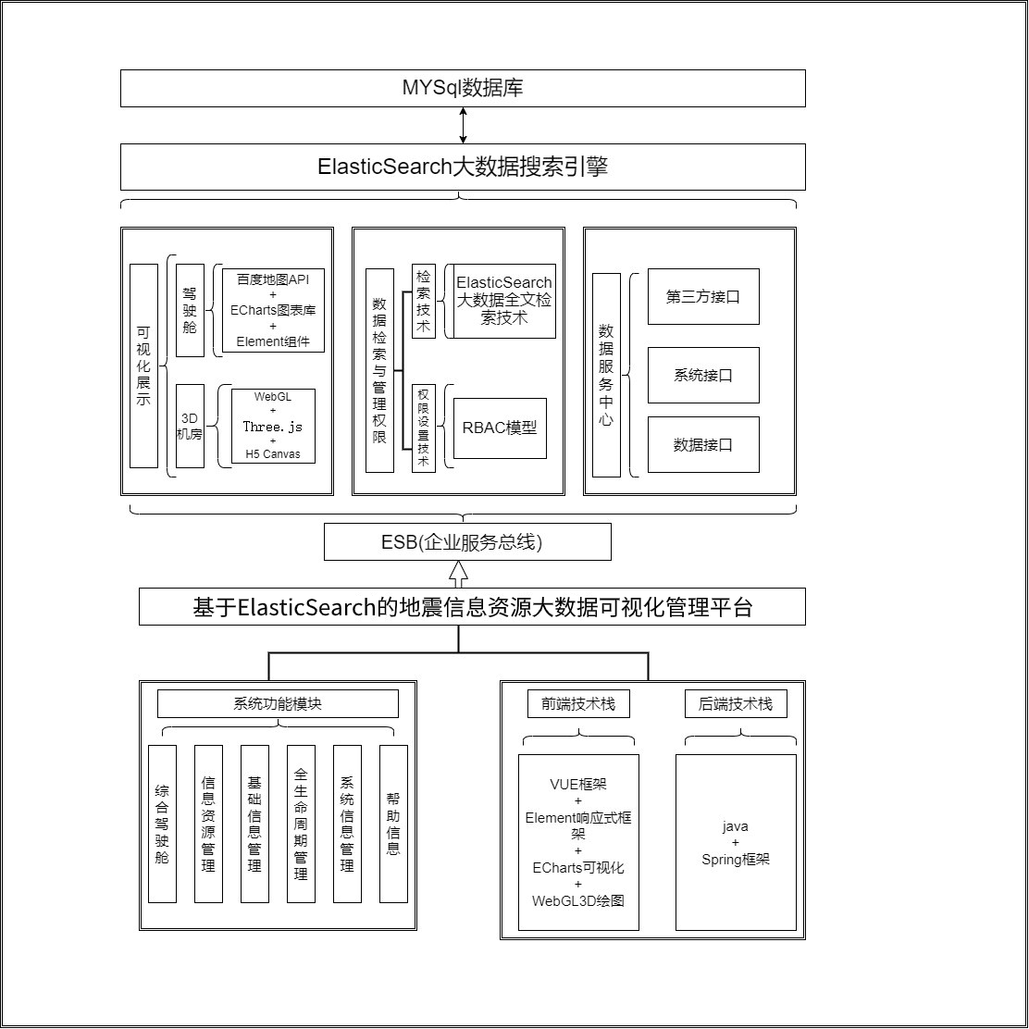

图2-1 技术流程图

## 2.3部署安装环境

本系统根据甲方硬件及基础软件环境进行开发，根据本系统的硬件及软件运行环境需求，建议甲方配置如下的硬件、软件环境。

### 2.3.1 系统硬件环境列表

（1）服务器：

CPU要求：2核

内存要求：8GB 或以上

硬盘容量：40G 或以上

### 2.3.2 系统软件环境列表

（1）服务器：

服务器：tomcat8

操作系统：ubuntu22

（2）客户端

浏览器：Chrome、Firefox

操作系统：Windows 10 Professional 64位

# 三、中国地震台网中心信息资源管理系统辅助平台功能

处于内网网络环境时，输入<http://10.5.103.156>：8080/网址后，进入中国地震局信息资源管理系统登陆页面。如图3-1所示：

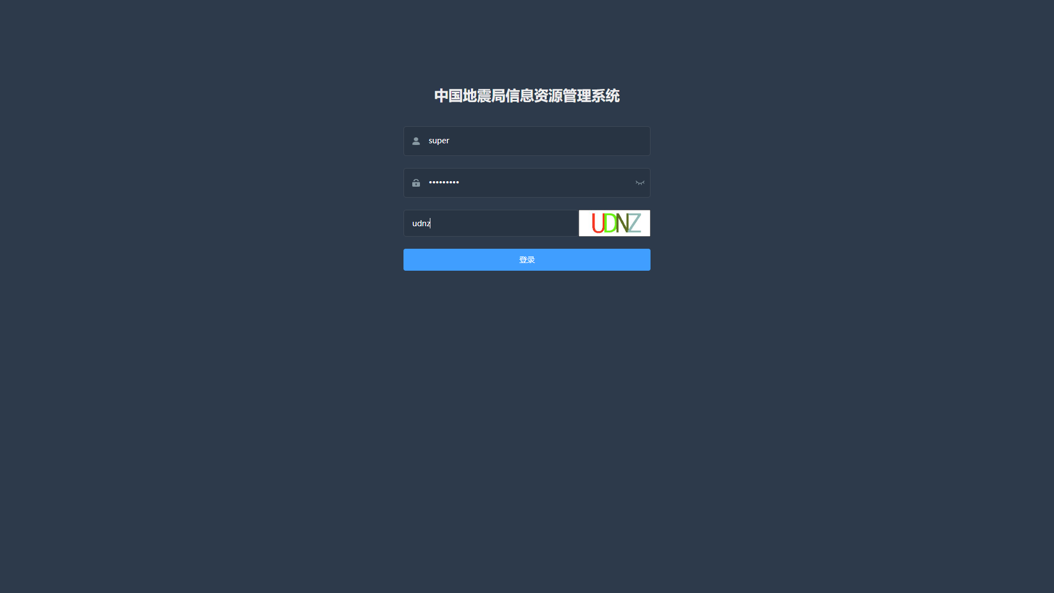

图3-1系统登录页面

进入该页面后可输入账号与密码，在输入验证码后，点击登录即可进入系统。

## 3.1综合驾驶舱

登录中国地震局信息资源管理系统后，可进入综合驾驶舱页面。用户可在综合驾驶舱页面查看总设备数据量、设备类型数量、过保设备数量、总应用系统数量、各单位设备数据量、各部门设备类型、各单位机房数据量、各机房内机柜数量、各地震局信息分布等数据信息。如图3-2所示：

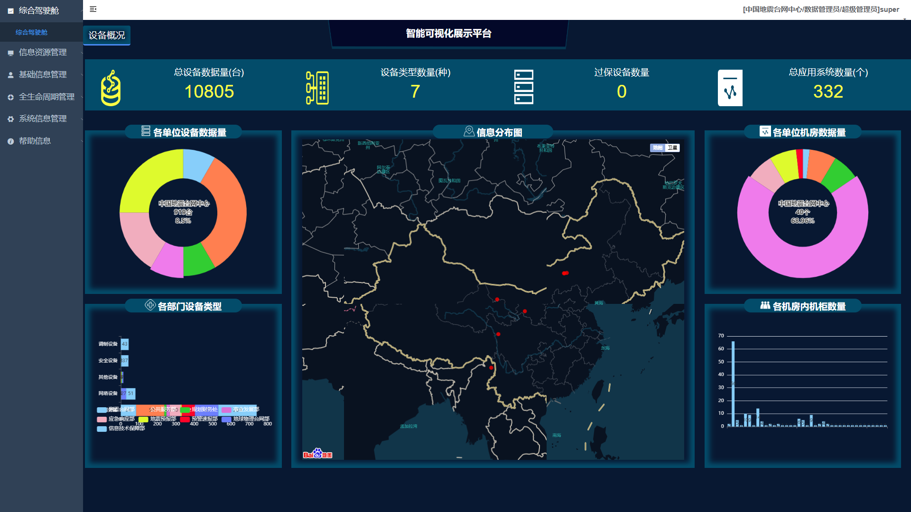

图3-2 综合驾驶舱

## 3.2信息资源管理

### 3.2.1综合信息管理

鼠标点击左侧菜单栏，点击“信息资源管理”下的“综合信息管理”，进入综合信息管理界面。如图3-3所示：

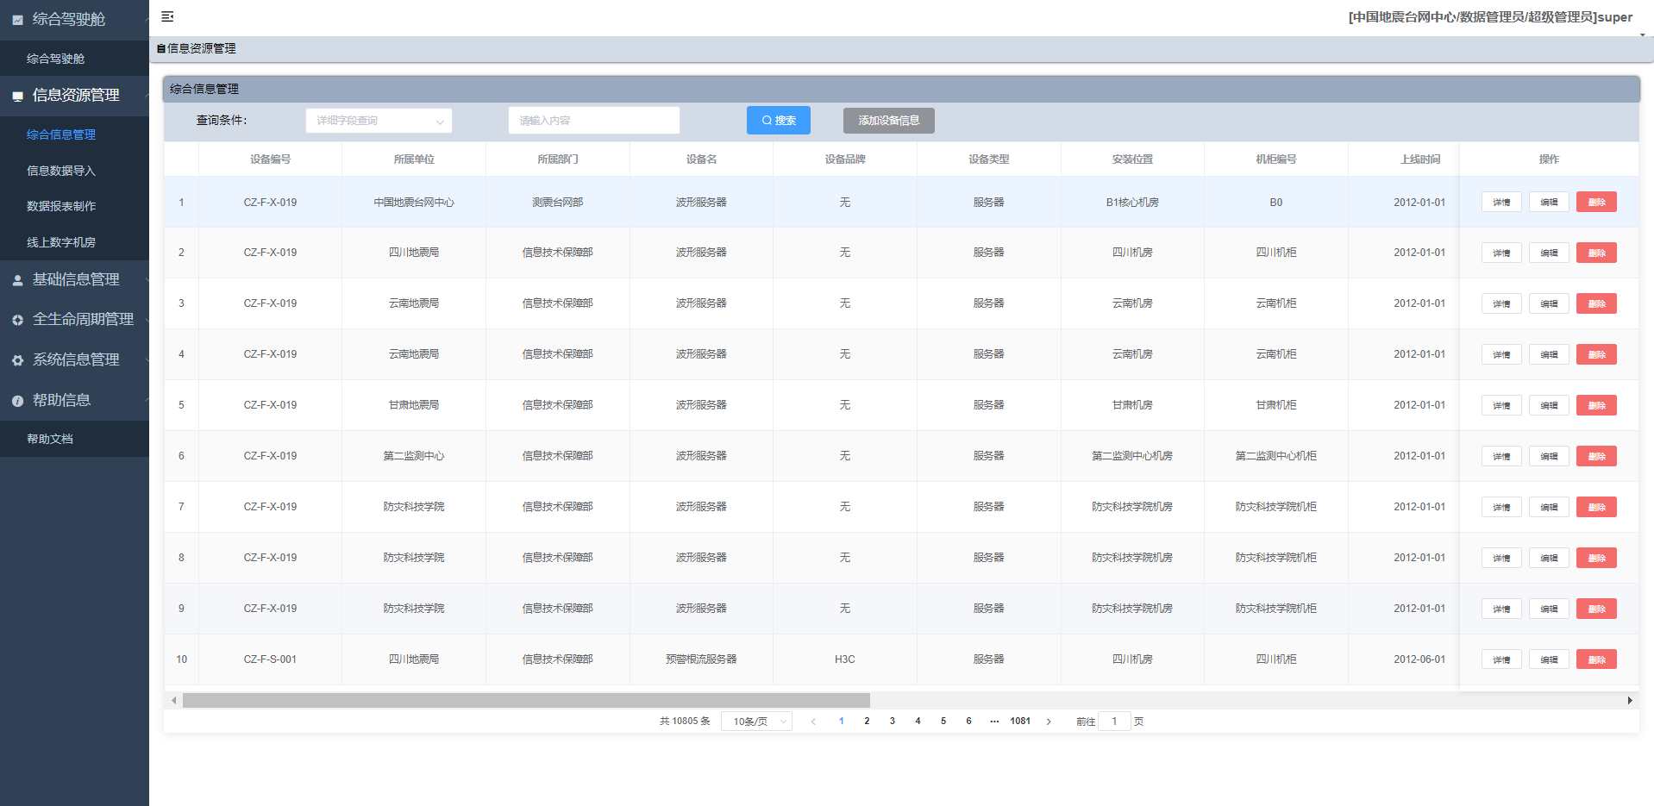

图3-3 综合信息管理

鼠标选择相关的查询条件，点击“详细字段查询”下拉框，可选择详细查询字段增加或减小查询字段范围。如图3-4所示：

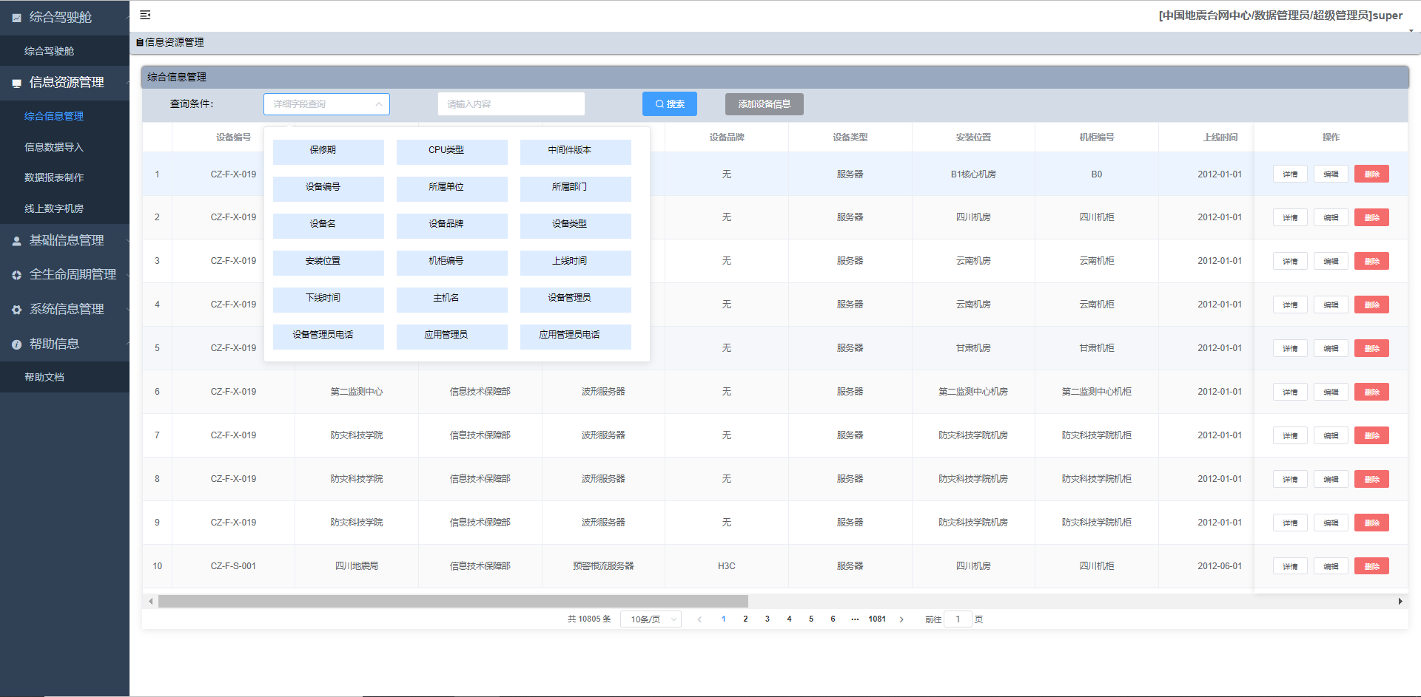

图3-4 详细字段查询

在输入框输入查询内容，例如 输入“中国地震局”点击查询按钮，搜索结果如图3-5所示：

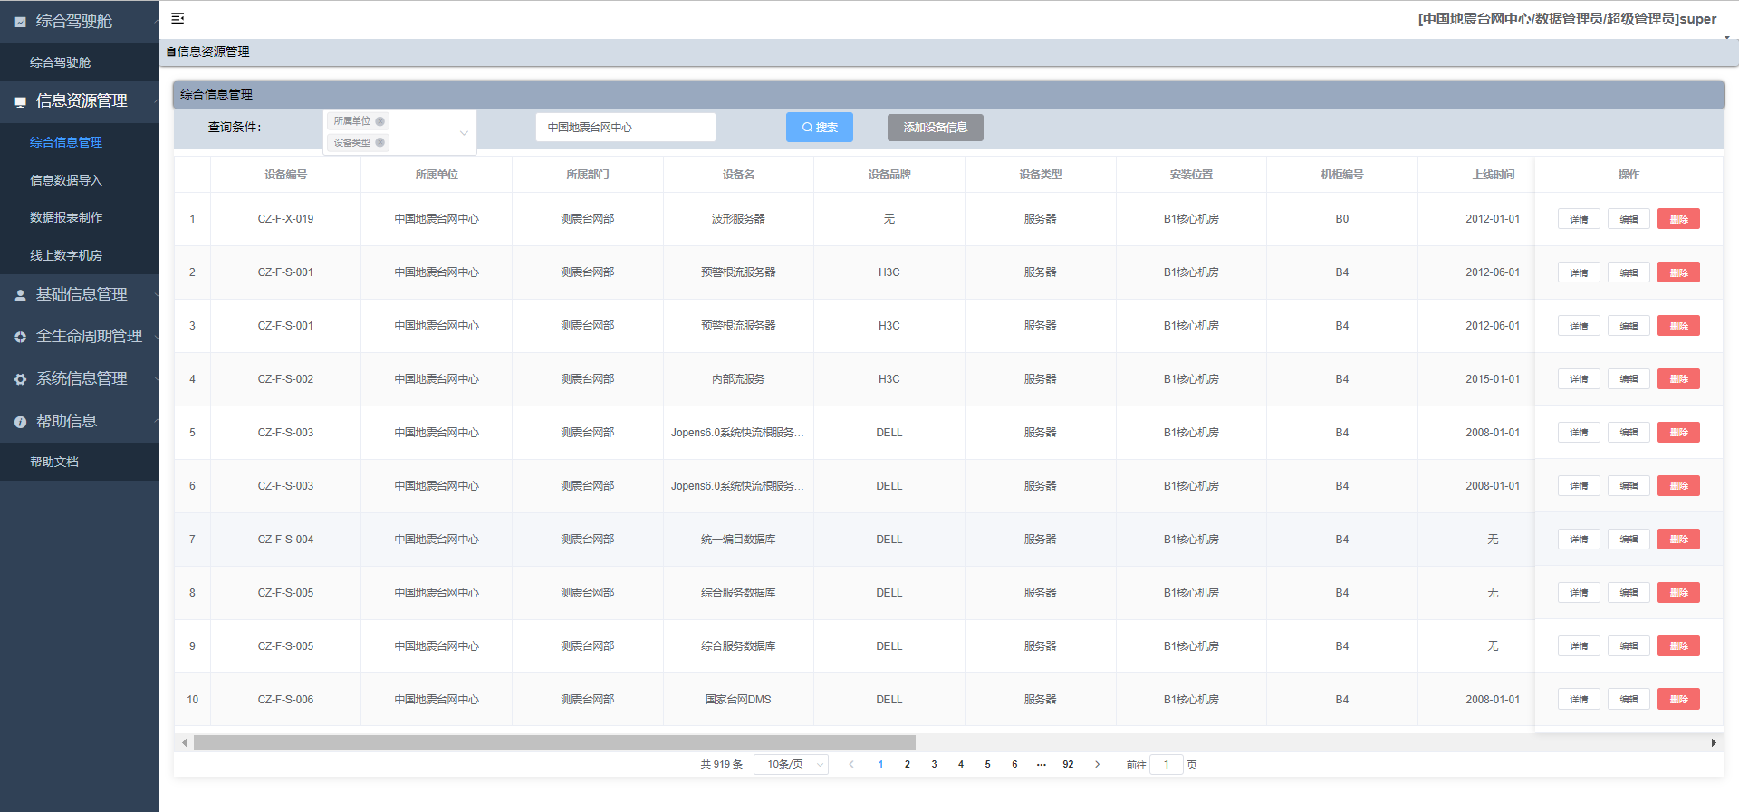

图3-5 查询结果

鼠标点击右侧“添加设备信息”按钮，对设备的综合信息以及资产详情信息进行添加，如图3-6所示：

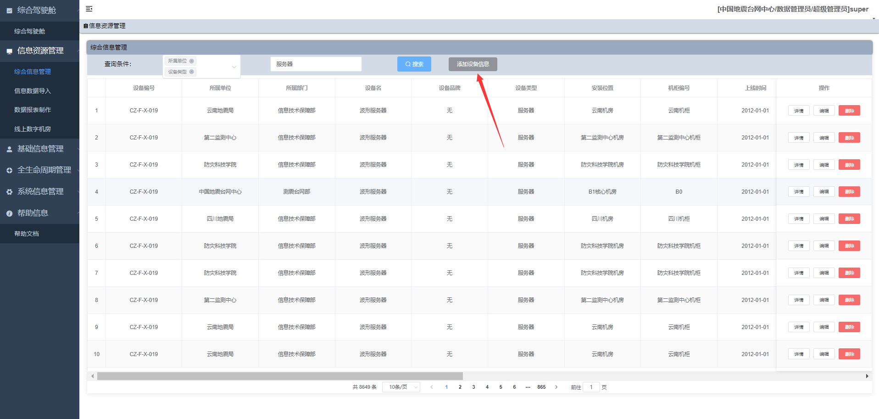

图3-6 查询结果

对综合表信息中的相关内容进行填写，点击底部“下一步”按钮，如图3-7所示：

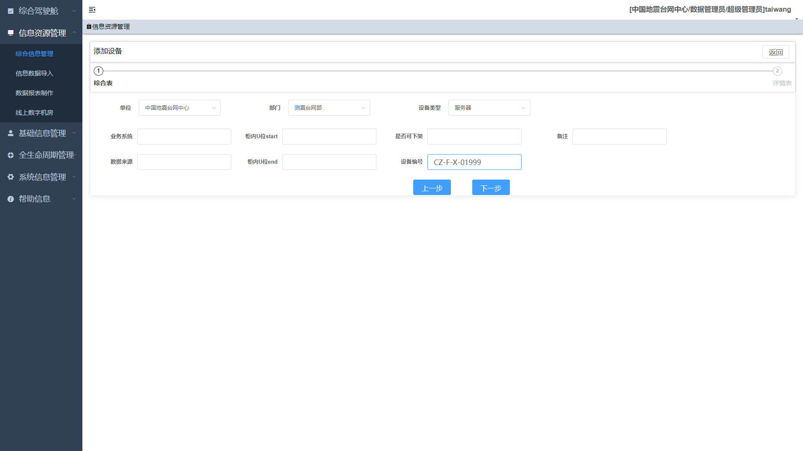

图3-7 综合信息添加

对设备资产详情信息进行添加，其中上线时间与下线时间不能为空，如图3-8所示：

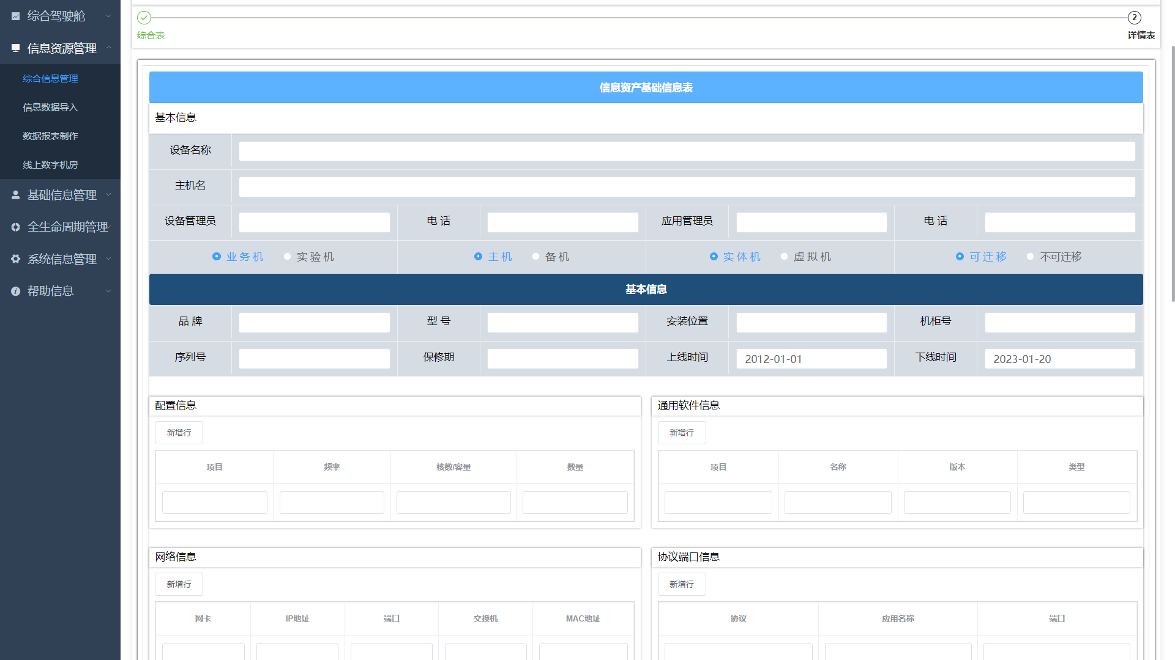

图3-8 详情信息添加

点击“新增行”进行设备填写，如图3-9所示：

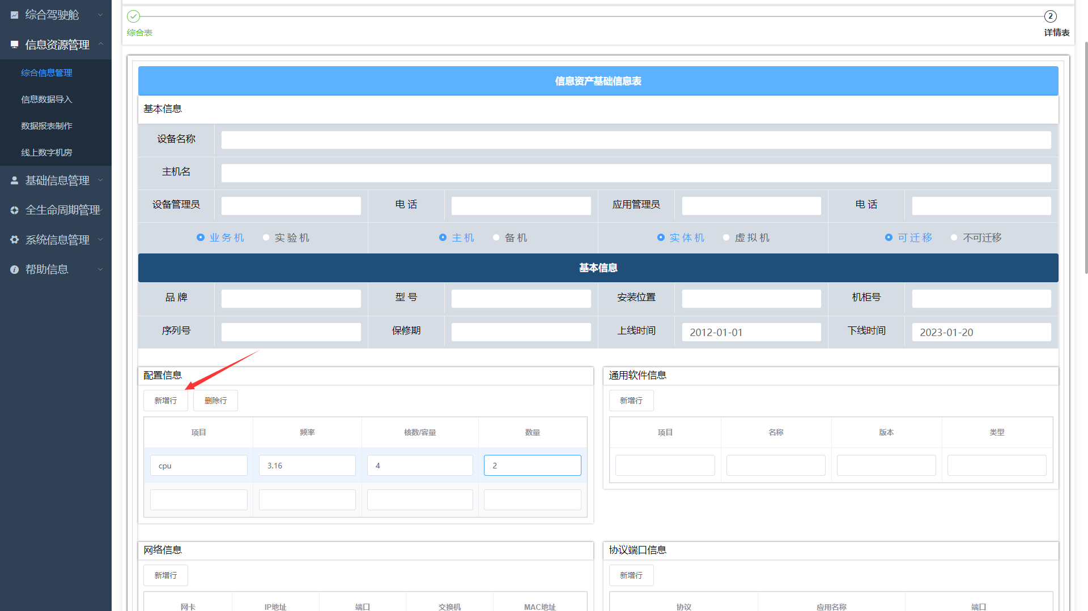

图3-9 详情信息添加

点击“保存”，将填写好的综合信息和详情信息进行保存，如图3-10所示：

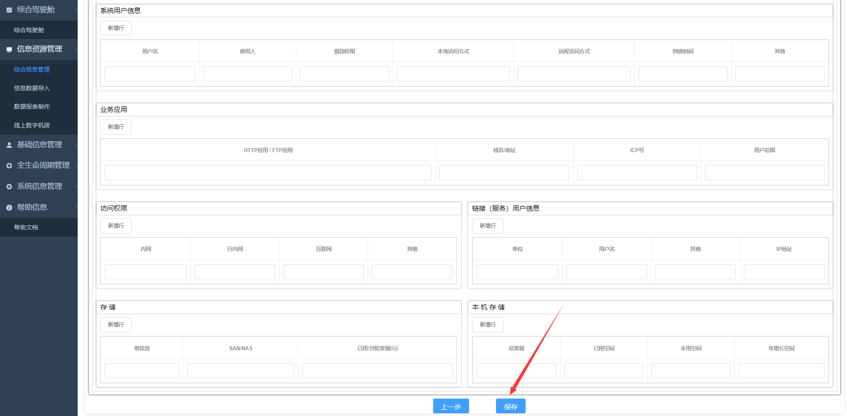

图3-10 信息保存

查看每条信息的详情内容，鼠标点击表格中“操作”一栏中的“详情”按钮，对当前选中的设备信息进行详情展示，如图3-11所示：

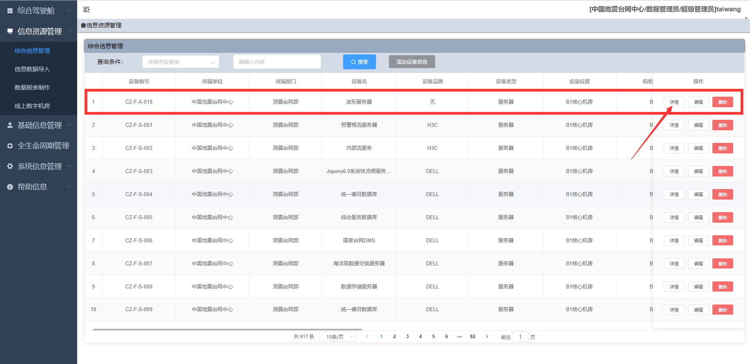

图3-11 信息管理

查看综合信息，如图3-12所示：

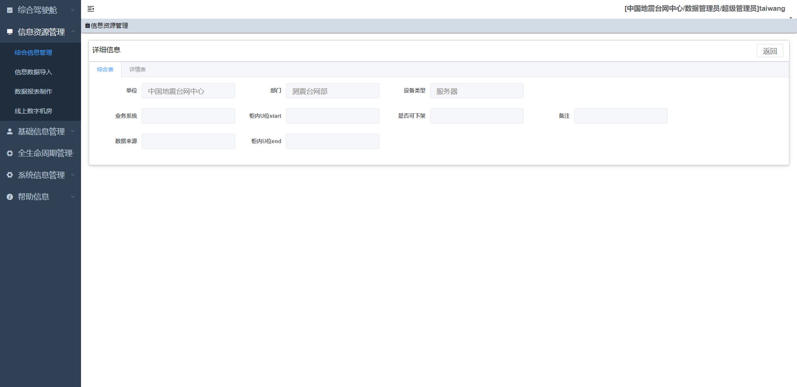

图3-12 综合信息展示

查看详细信息，如图3-13所示：

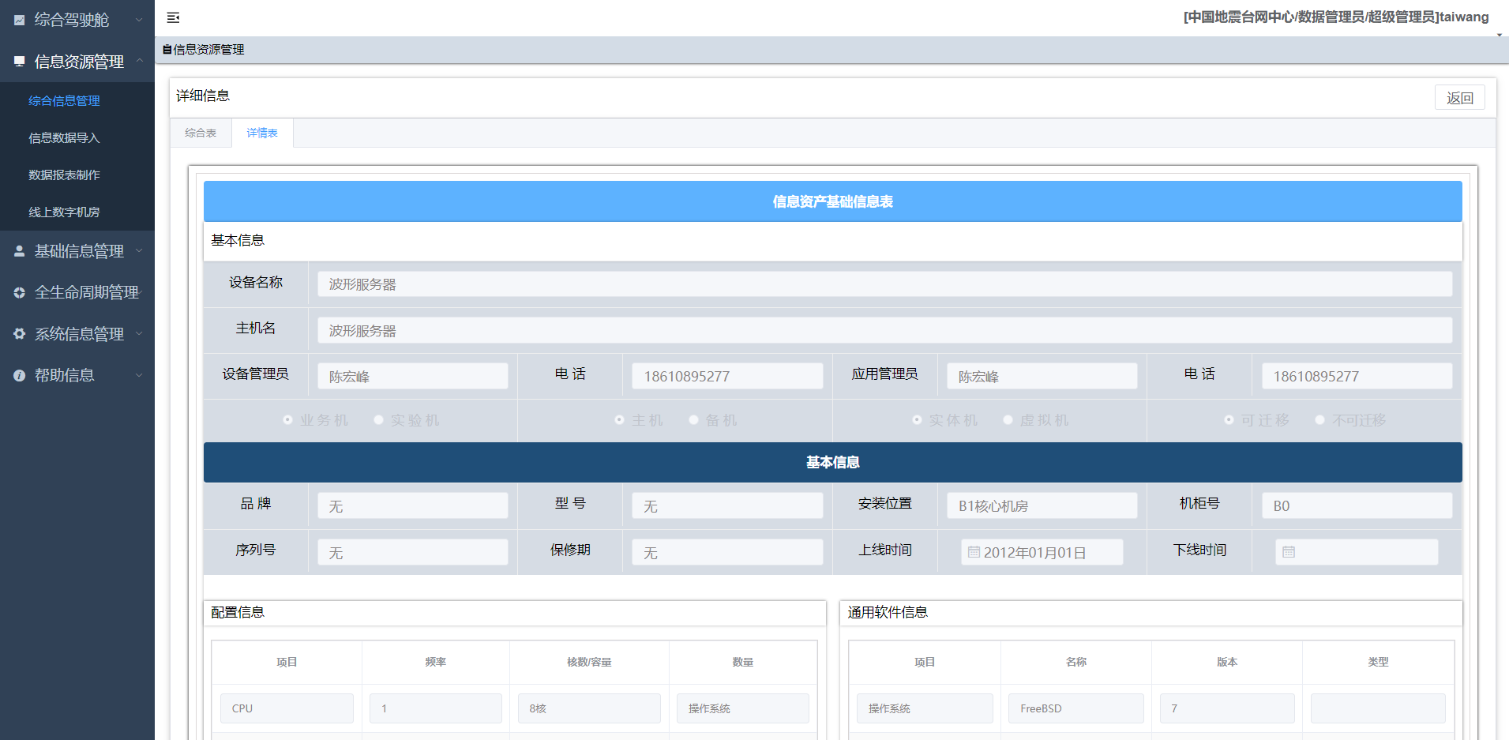

图3-13 详细信息展示

鼠标点击表格中“操作”一栏中的“编辑”按钮，可对综合表和详情表中的相关信息进行修改，并点击提交即可，如图3-14所示：

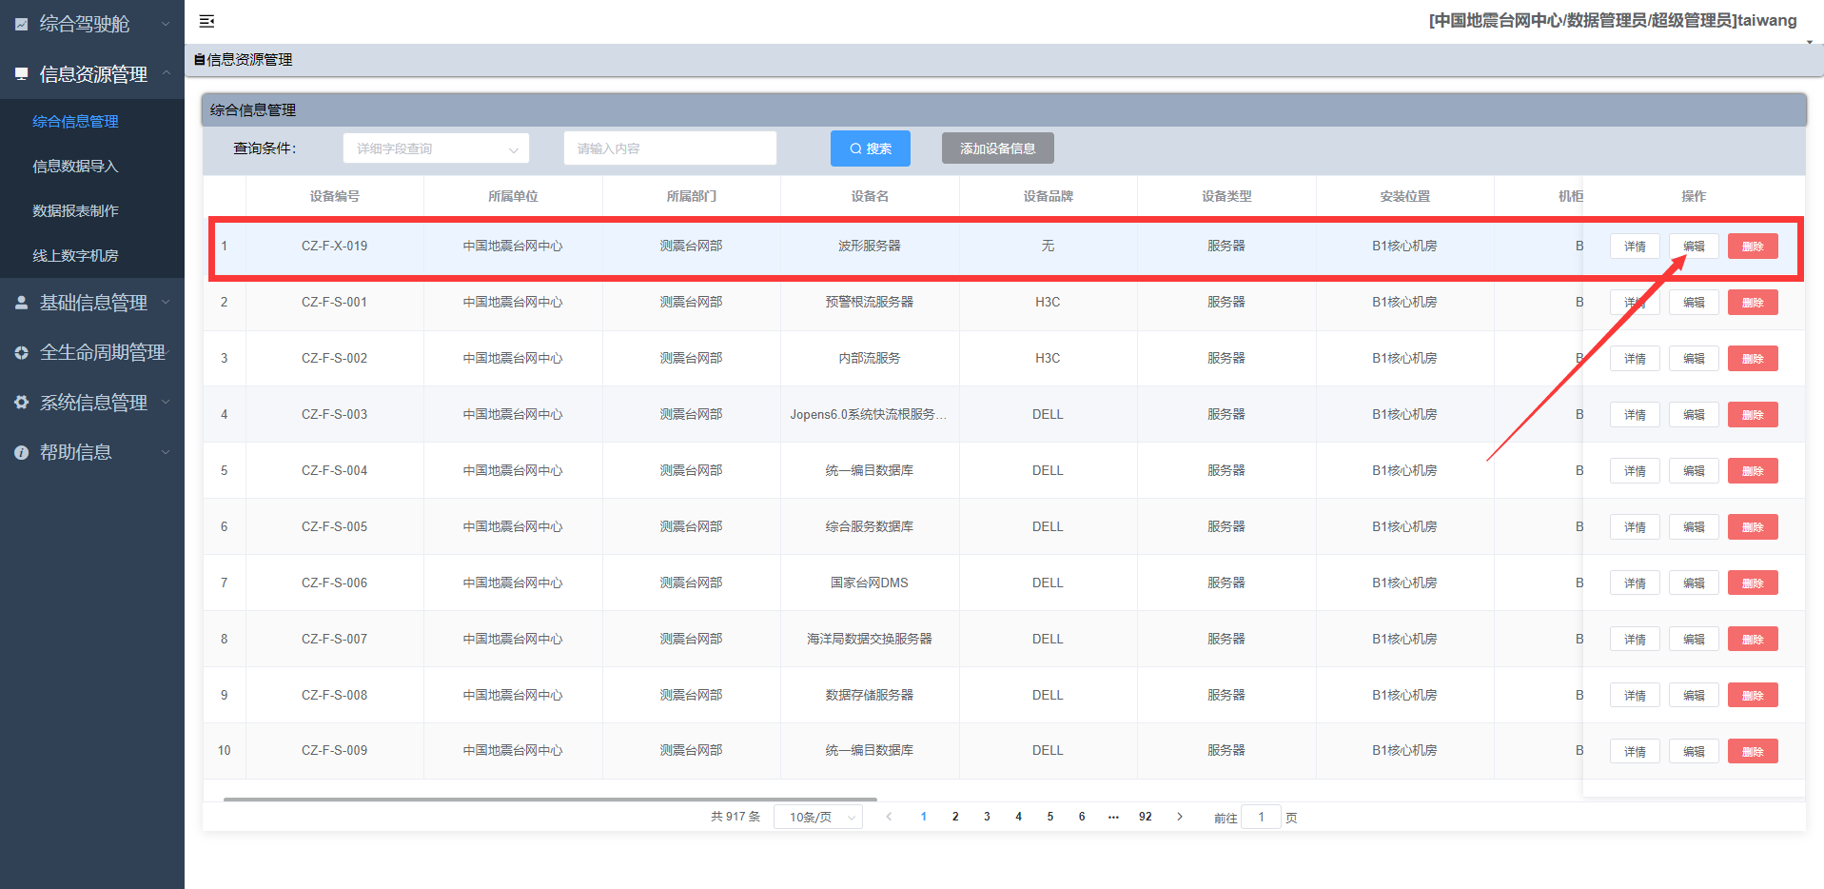

图3-14 信息管理编辑

将安装位置“B1核心机房”改为“B2核心机房”,如图3-15所示：

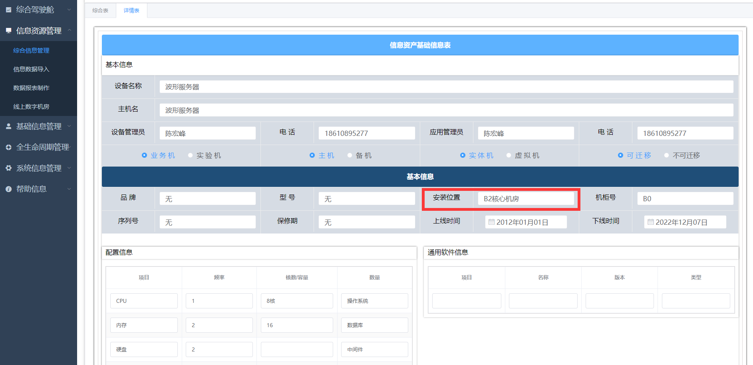

图3-15信息编辑

修改成功。如图3-16。

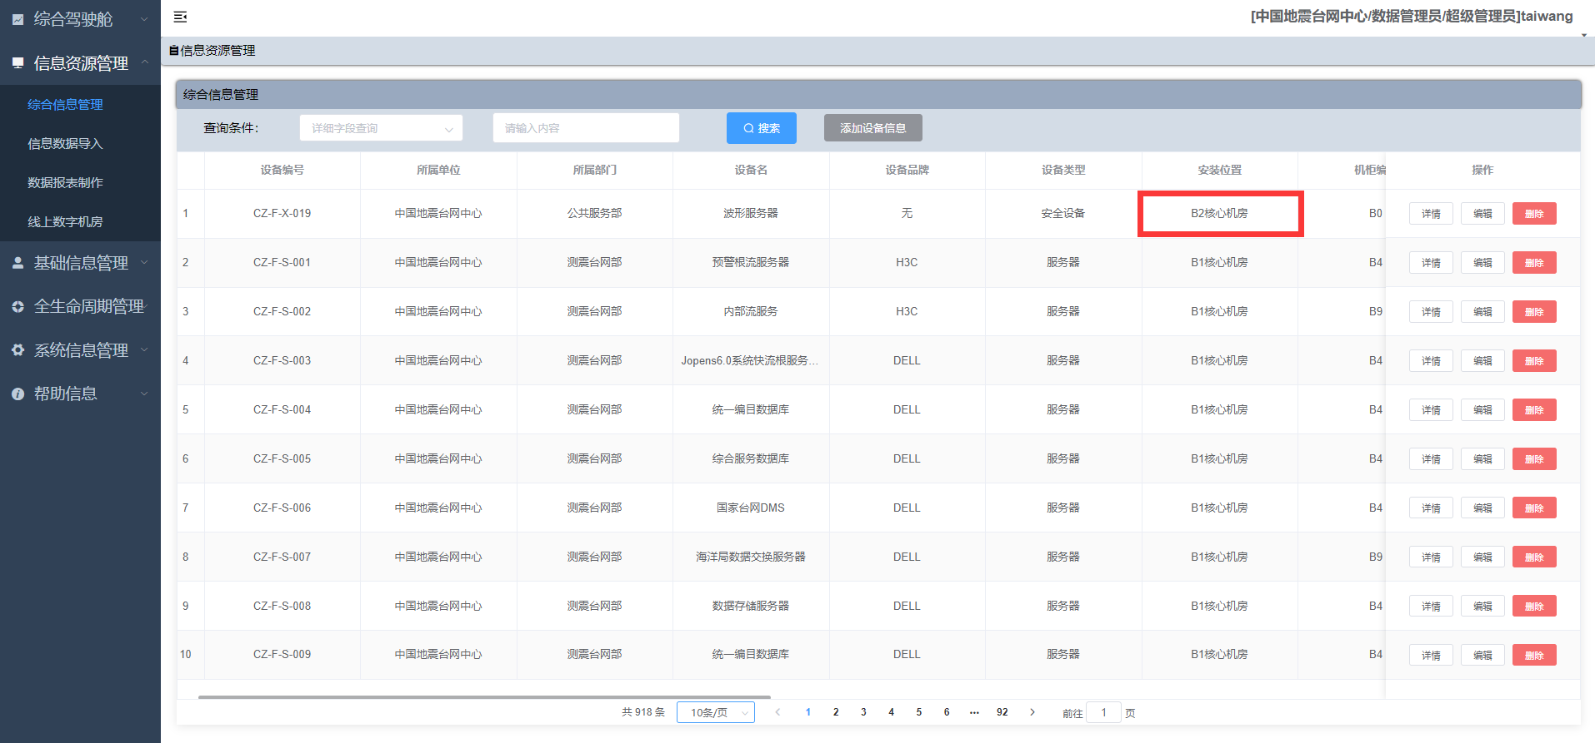

图3-16信息编辑

鼠标点击表格中“操作”一栏中的“删除”按钮，对选中的按钮进行删除，如图3-17，3-18所示：

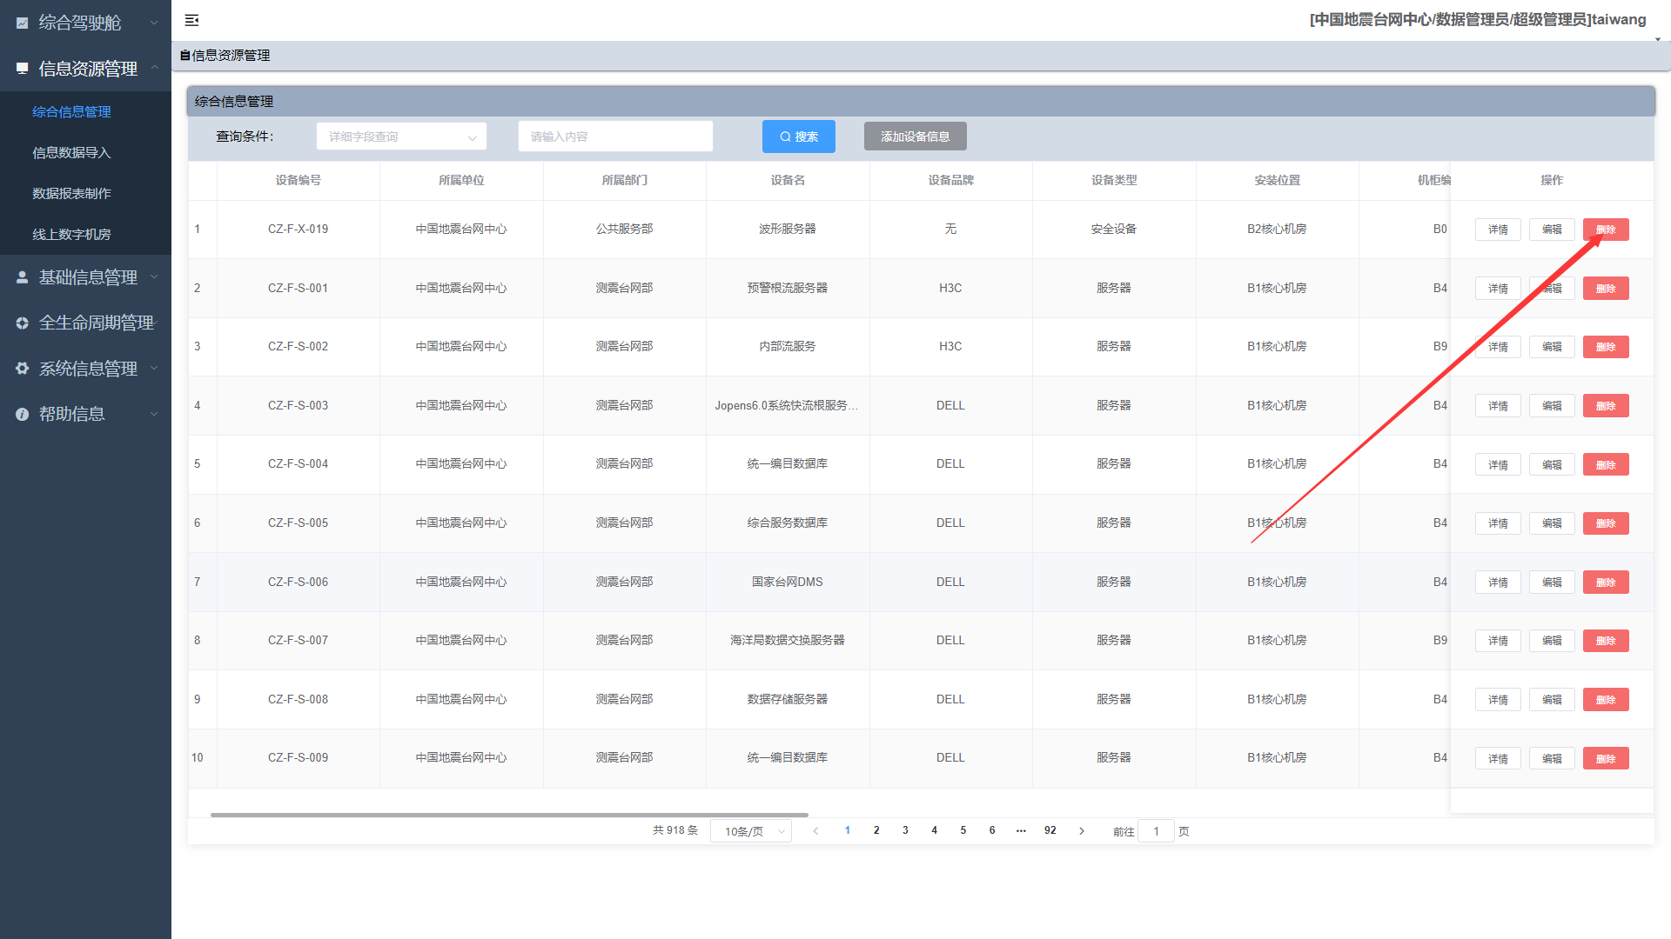

图3-17 信息管理删除

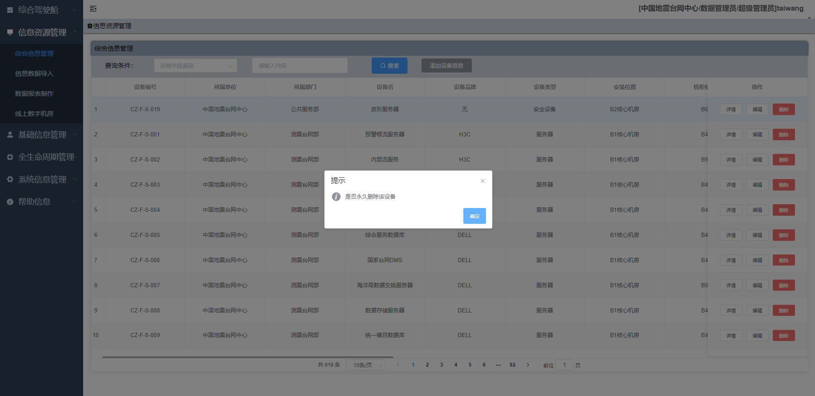

图3-18 信息管理删除

### 3.2.2信息数据导**入**

鼠标点击左侧菜单栏，点击“信息资源管理”下的“信息数据导入”，进入信息数据导入界面。如图3-19所示：

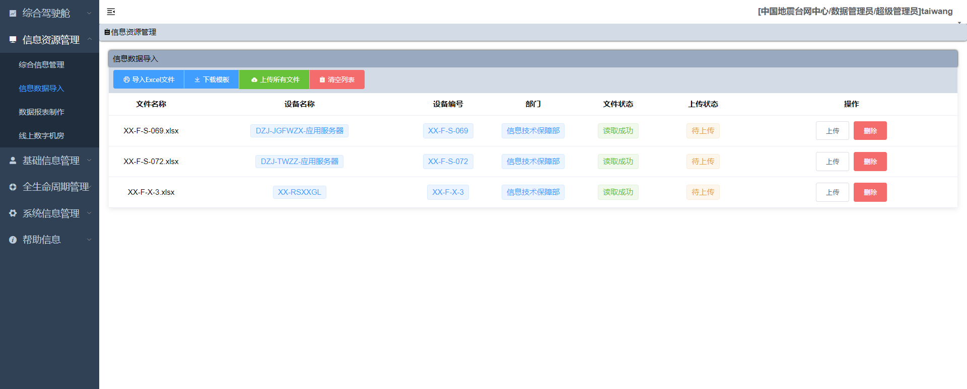

图3-19 信息数据导入

鼠标点击“导入Excel文件”按钮，弹出文件详情框导入，点击“选取文件”按钮，选择上传文件，如图3-20，3-21所示。

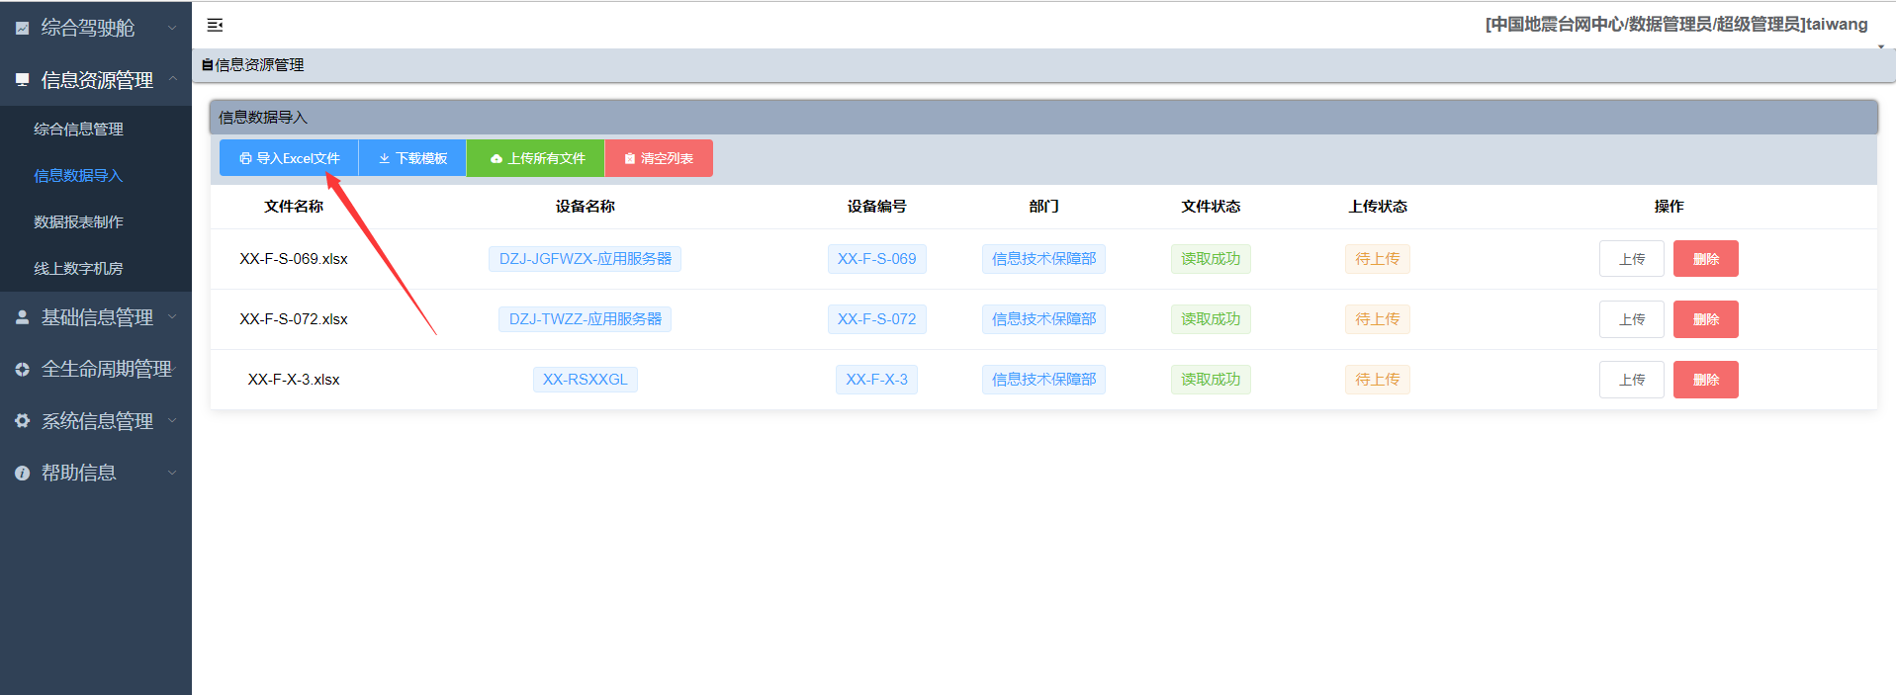

图3-20 导入Excel文件

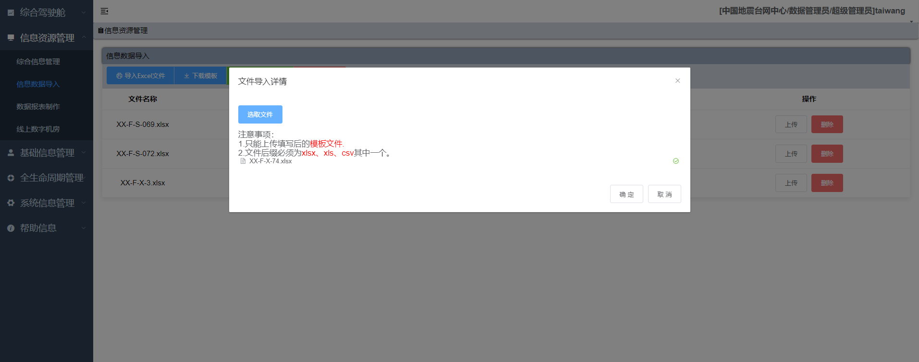

图3-21 选取文件

鼠标点击“下载模板”按钮，可下载信息资产基础信息表模板，如图3-22，3-23所示。

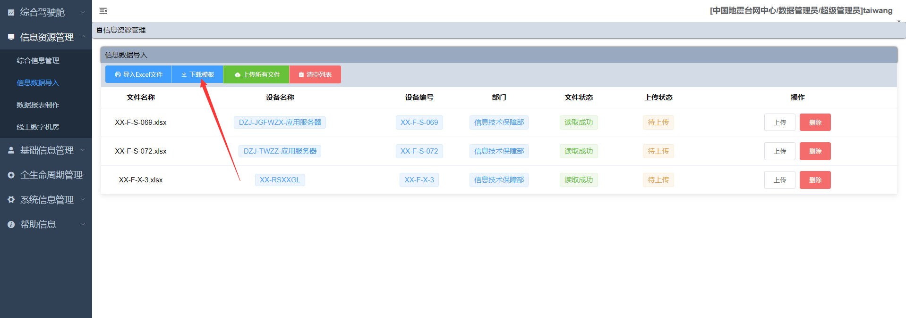

图3-22 下载模板

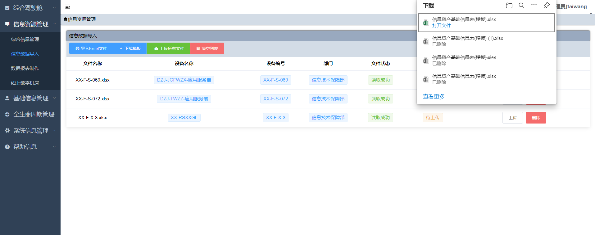

图3-23 下载信息资产基础信息表模板

上传文件可选择目标文件，并在操作选项中点击“上传”即可上传文件。如需上传所有文件，则可点击“上传所有文件”按钮。上传后，文件的上传状态将变为“上传成功”。如图3-24，3-25所示。

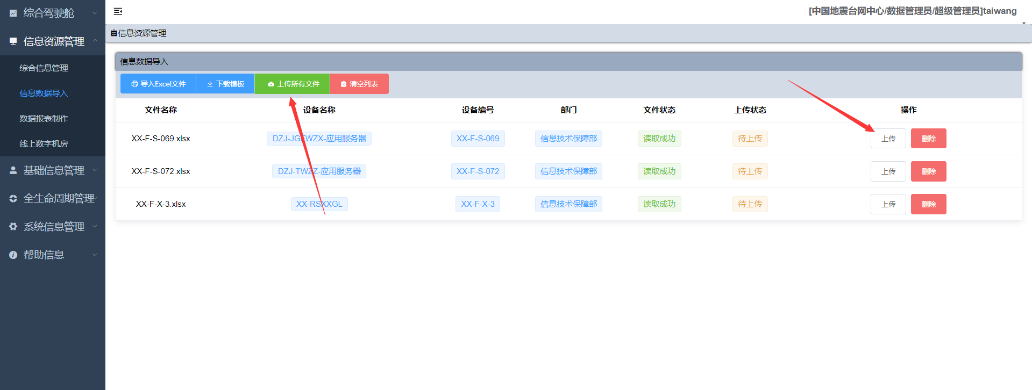

图3-24 上传文件

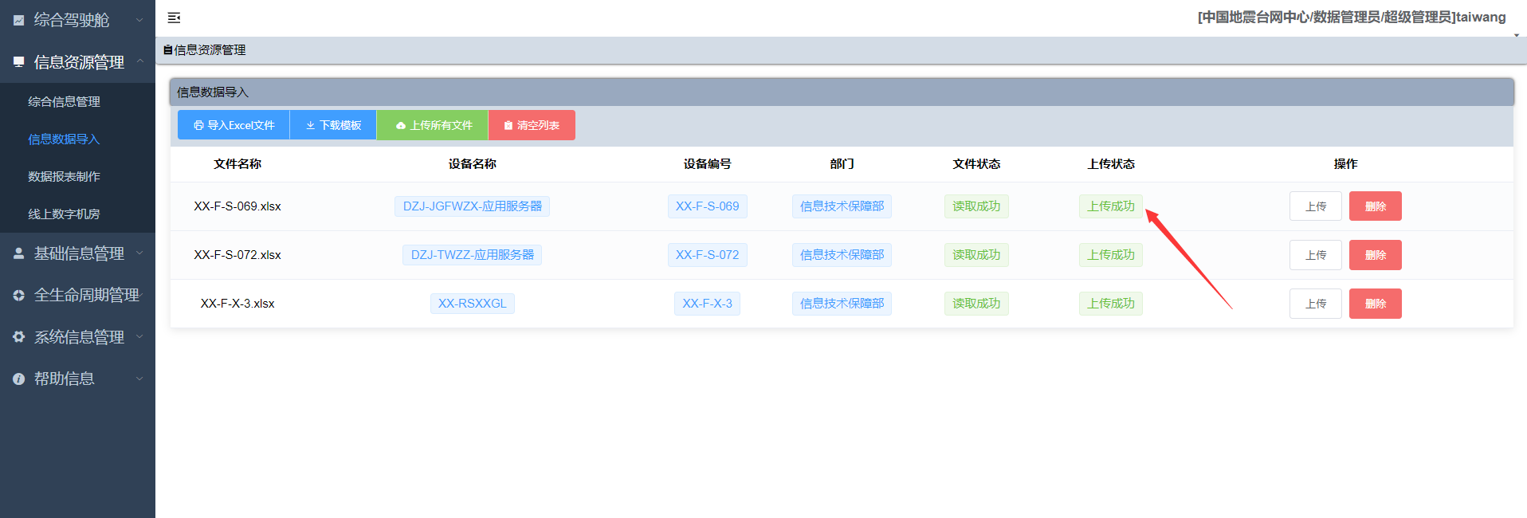

图3-25 上传成功

删除文件可选择目标文件，并在操作选项中点击“删除”即可删除文件。如需删除所有文件，则可点击“清空列表”按钮。如图3-26，3-27所示。

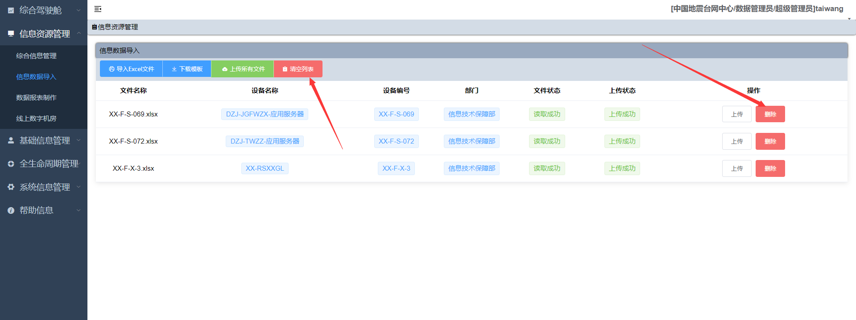

图3-24 删除文件

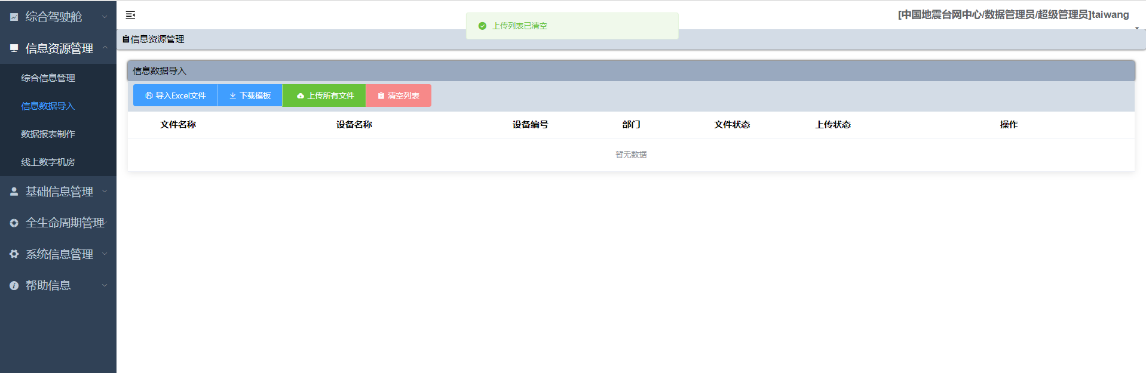

图3-25 删除成功

### 3.2.3数据报表制作

鼠标点击左侧菜单栏，点击“信息资源管理”下的“数据报表制作”，进入数据报表制作界面。如图3-26所示.

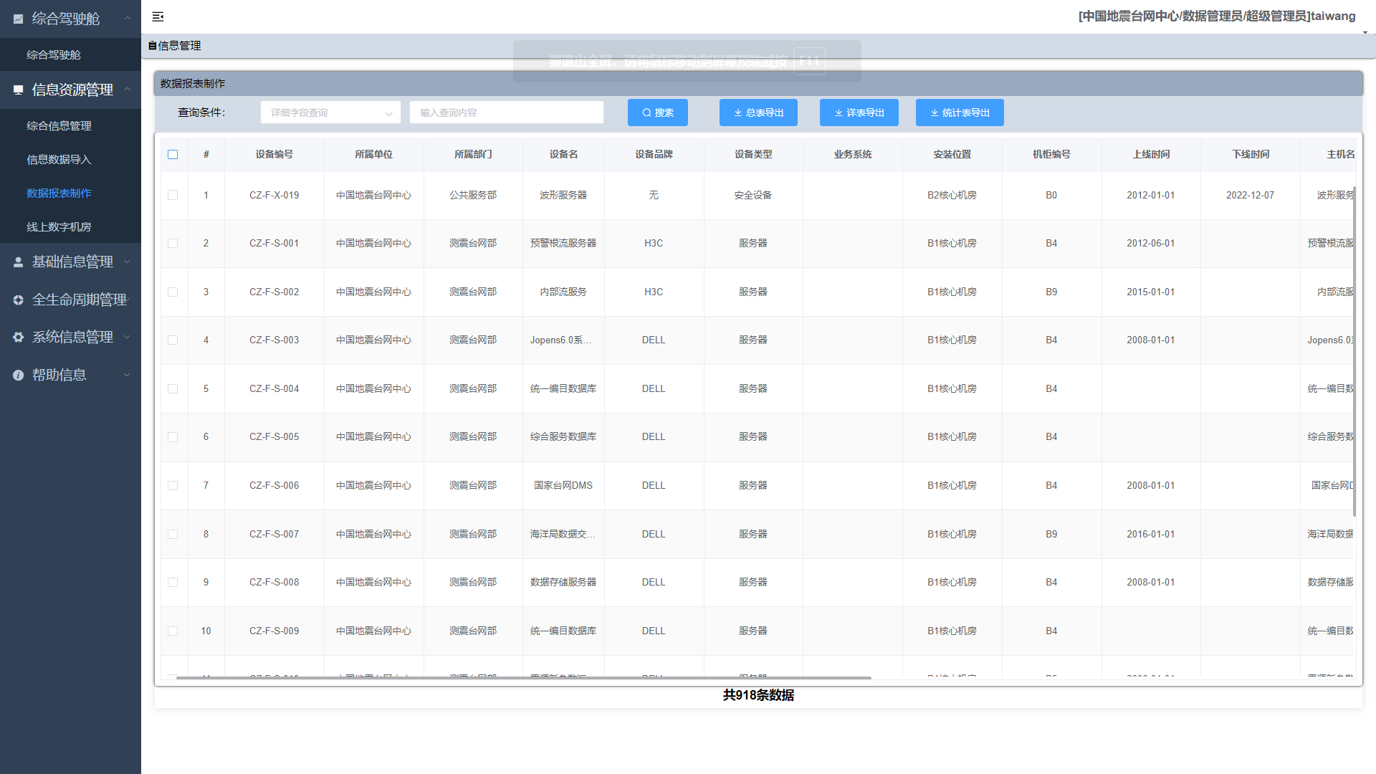

图3-26 数据报表制作

鼠标选择相关的查询条件，点击右侧“详细字段查询”下拉框，可选择详细查询字段减小查询范围。在输入框输入查询内容，进行搜索.如图3-27所示：

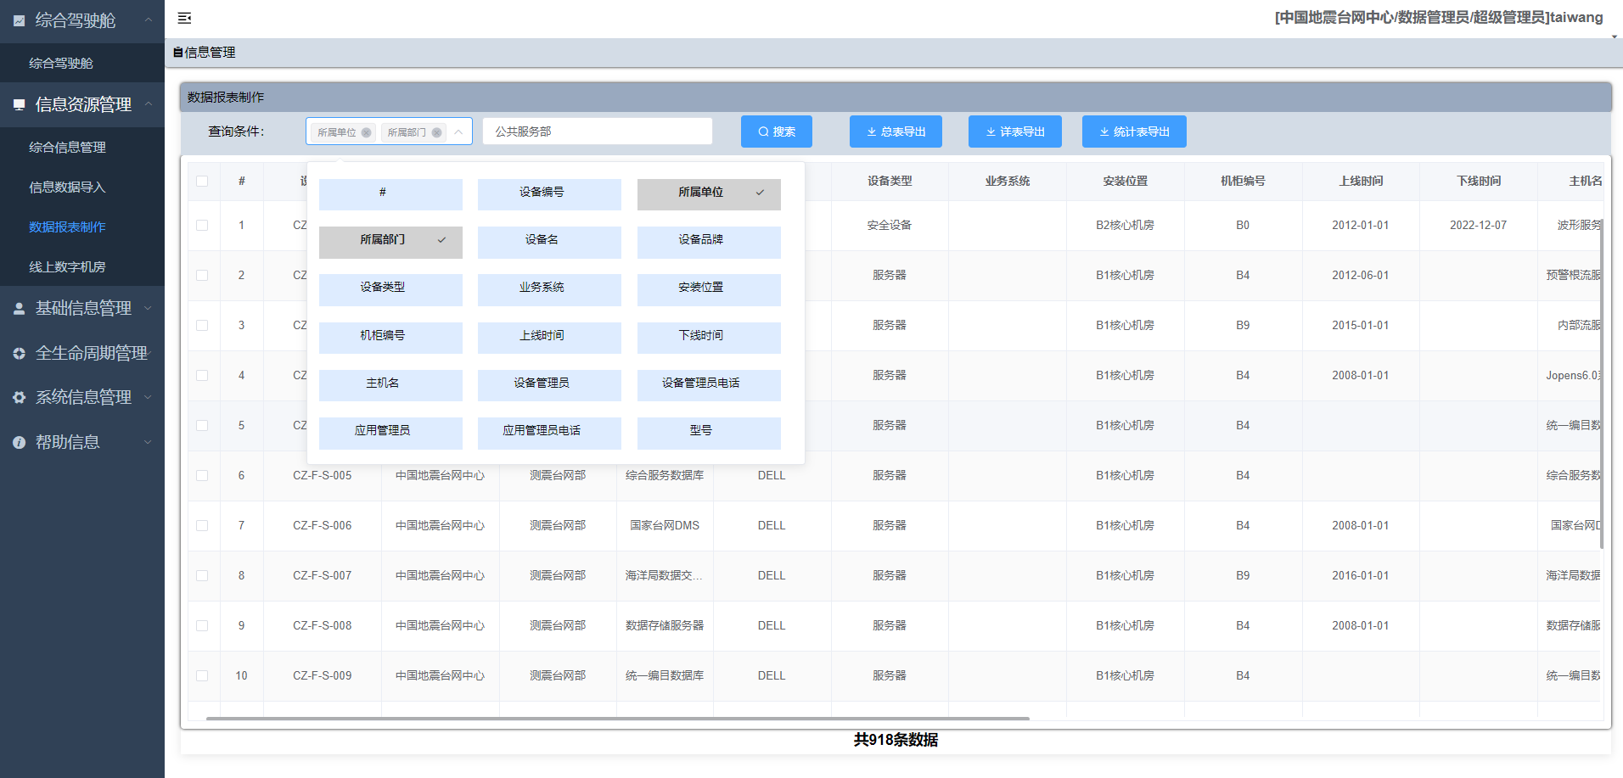

图3-27 详细字段查询

鼠标点击“总表导出”按钮，可将所有数据制作为xlsx文件并进行下载，如图3-28，3-29所示。

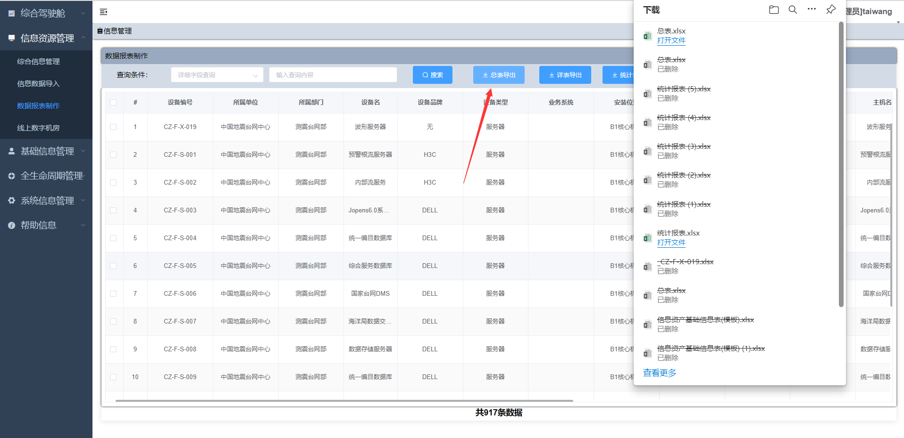

图3-28 总表导出

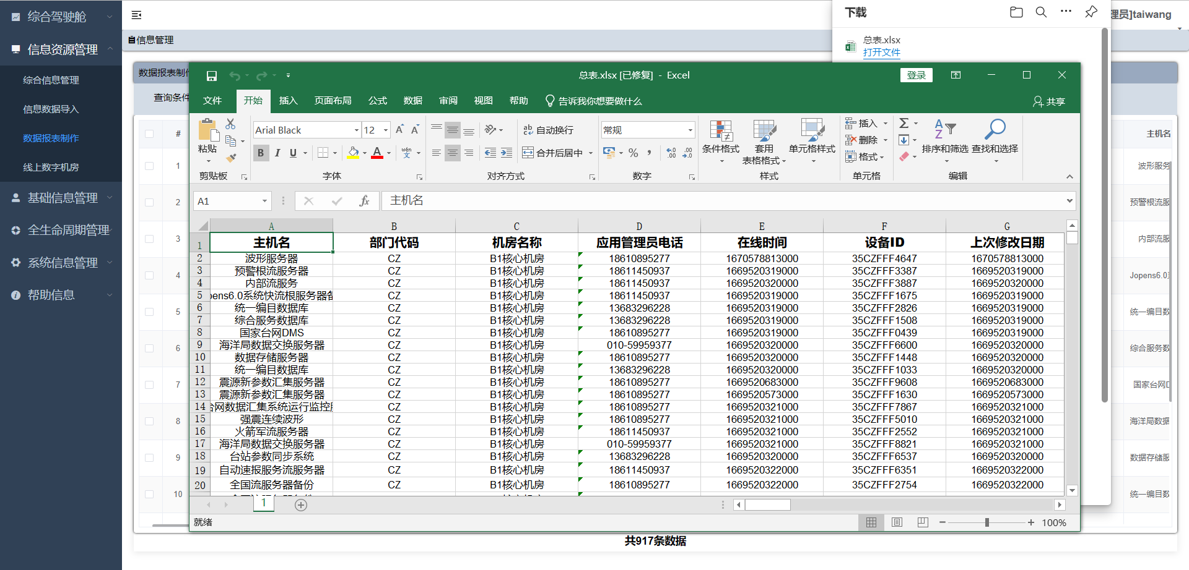

图3-29 总表文件

如要导出指定文件，则可点击文件设备编号前的方框进行选中，之后点击“详表导出”按钮。如图3-30所示。

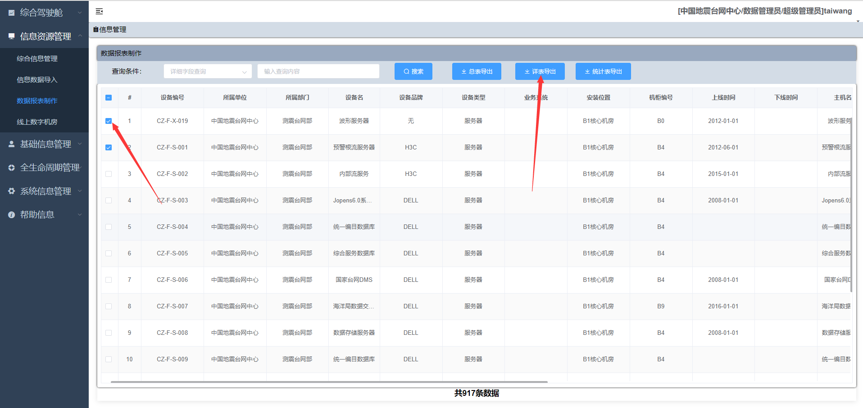

图3-30 详表导出

点击“详表导出”按钮后将弹出详表导出模式选择框，用户可选择“单独导出每条数据”与“多条数据存放在一个文件中导出”两种导出模式，选择之后点击“确定”即可导出。如图3-31，3-32所示。

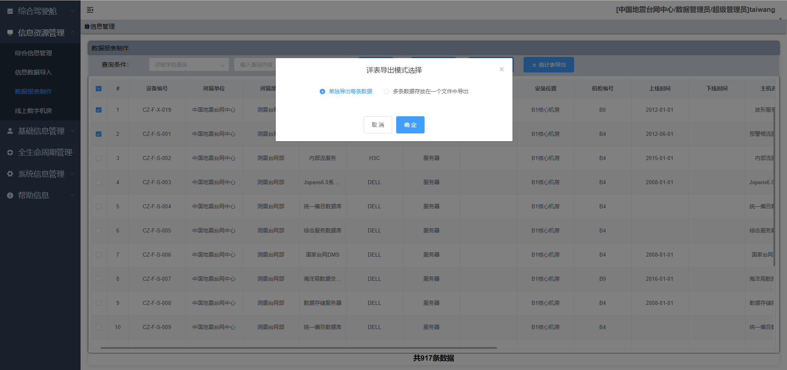

图3-31 详表导出模式

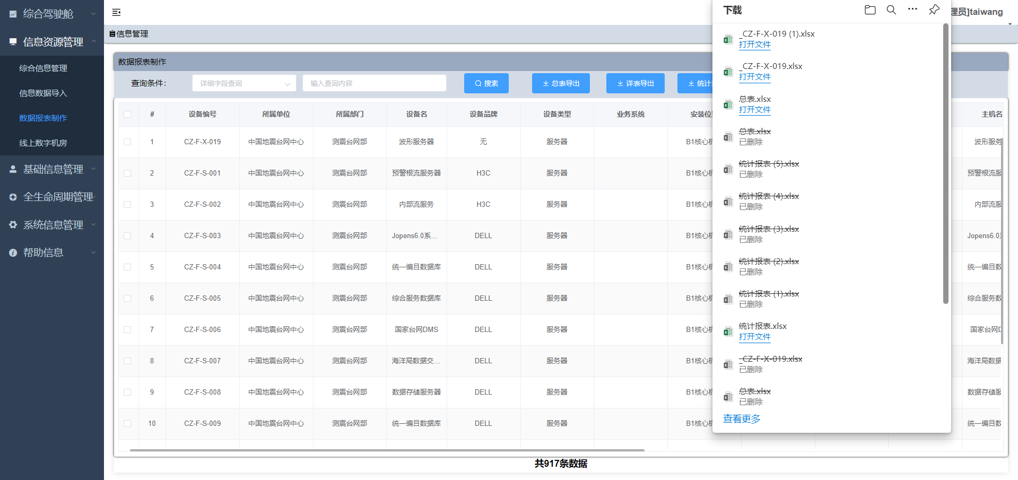

图3-31 详表导出模式

鼠标点击“统计表导出”按钮，可下载全部数据信息统计xlsx文件，如图3-32，3-33所示。

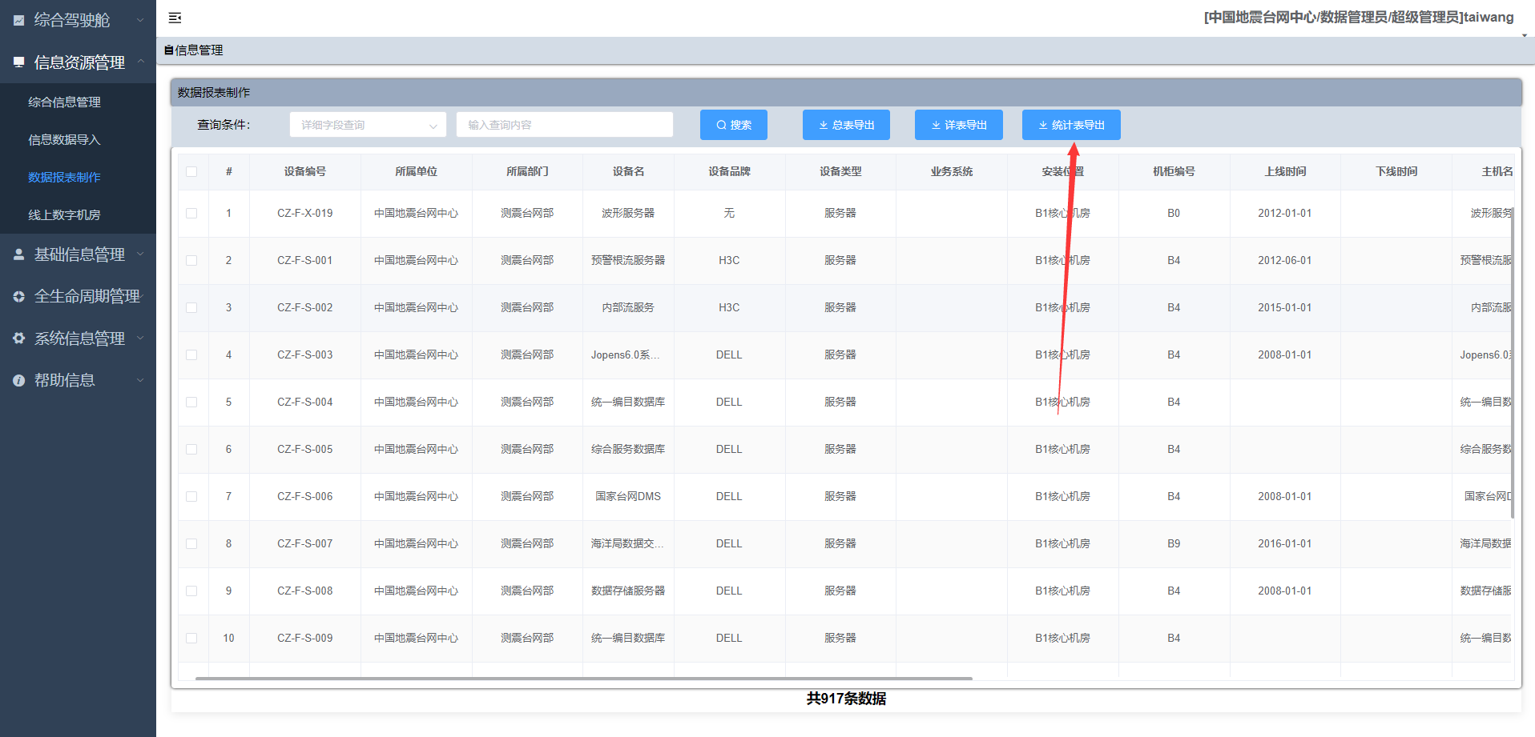

图3-32 统计表导出

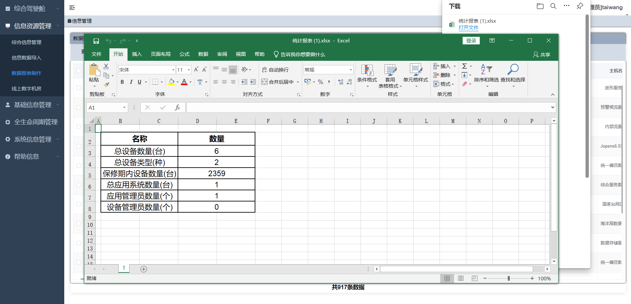

图3-33 统计报表

### 3.2.4线上数字机房

鼠标点击左侧菜单栏，点击“信息资源管理”下的“线上数字机房”，进入数据报表制作界面。如图3-34所示：

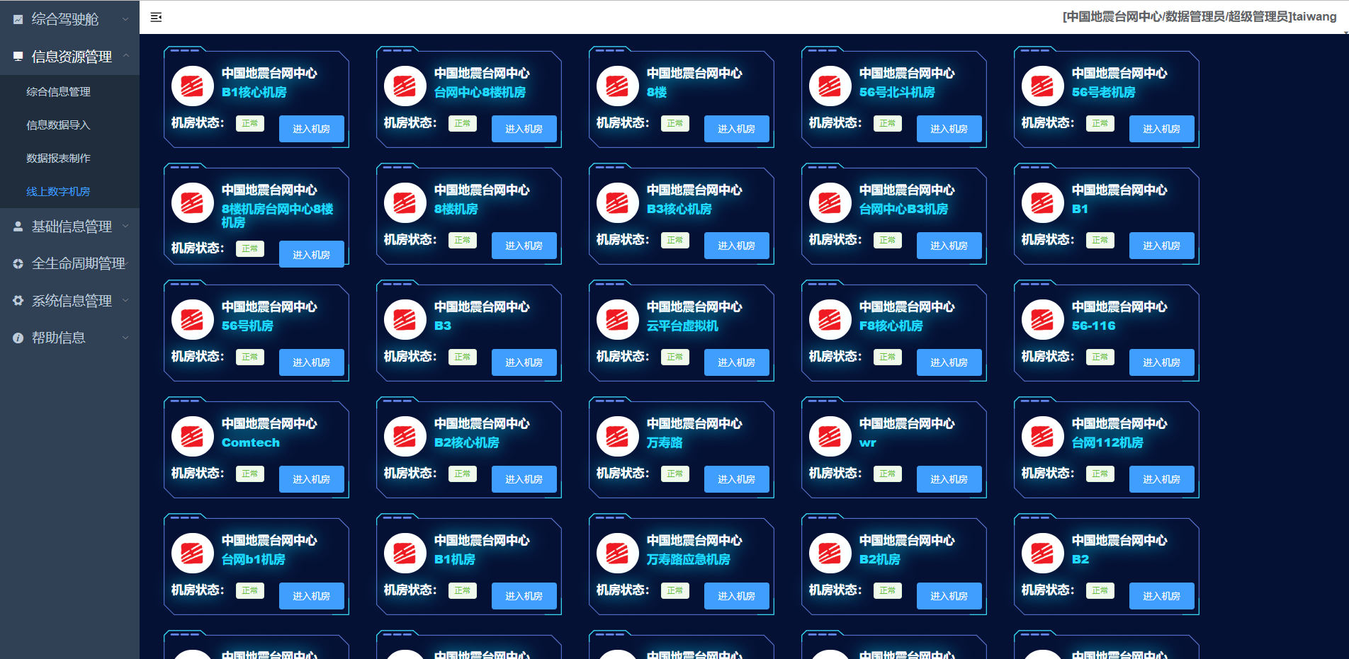

图3-33 统计报表

选择目标机房，点击“进入机房”按钮，可查看机房3D建模与设备概况。如图3-35，3-36所示：

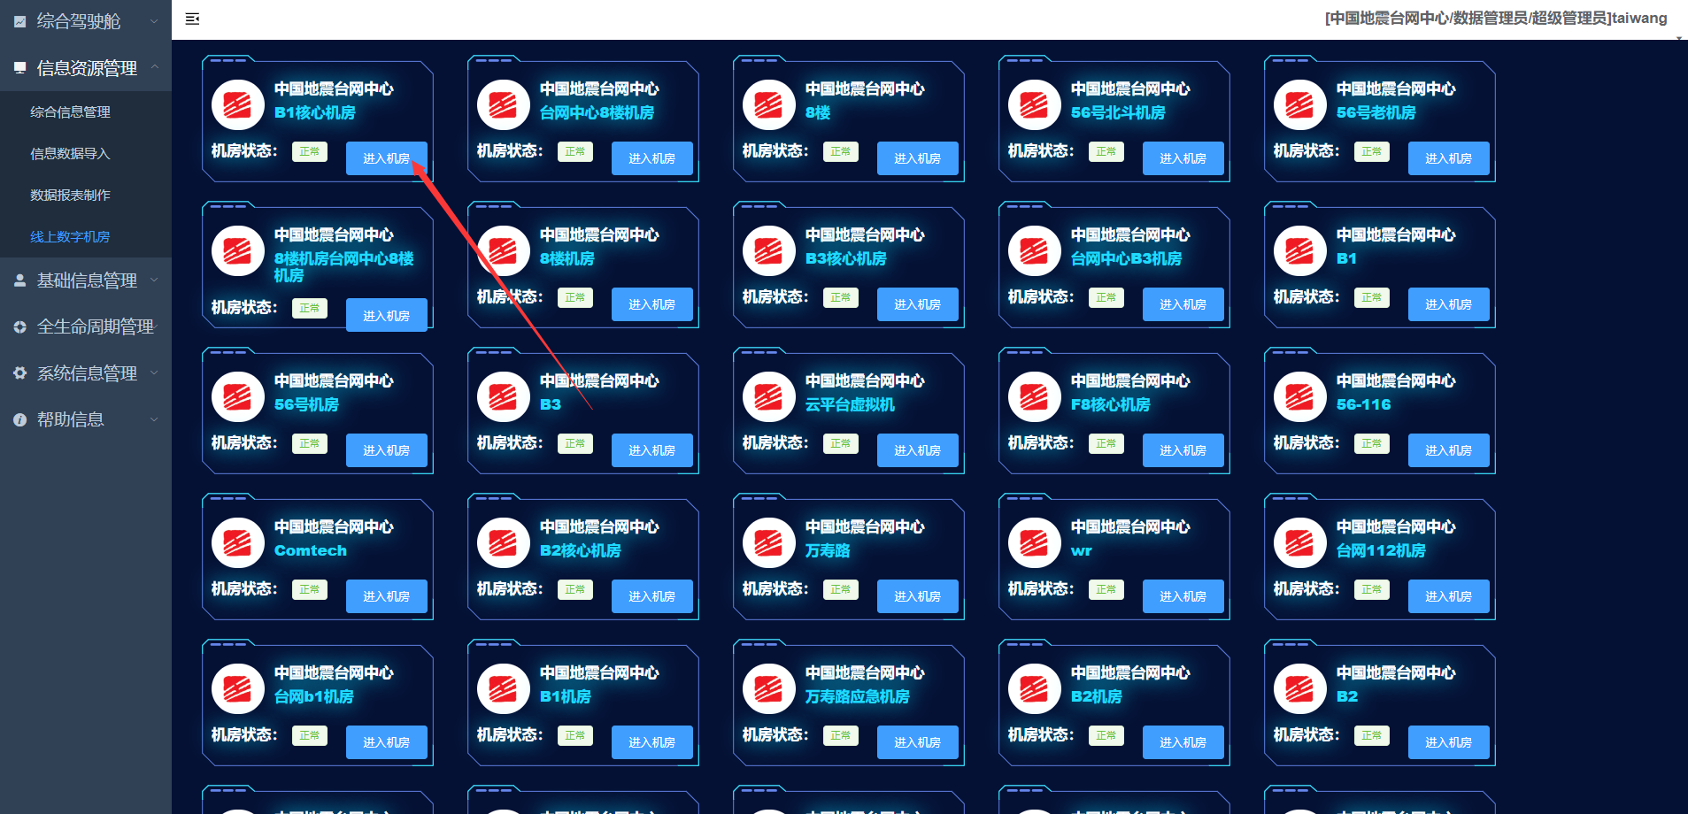

图3-35 进入机房

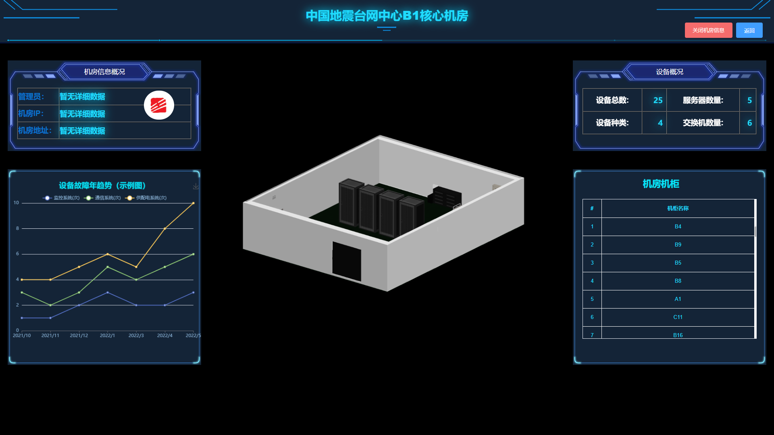

图3-35 3D机房

## 3.3基础信息管理

### 3.3.1单位管理

鼠标点击左侧菜单栏，点击“基础信息管理”下的“单位管理”，进入单位管理界面，可对各单位数据进行增删查改等操作。如图3-36所示：

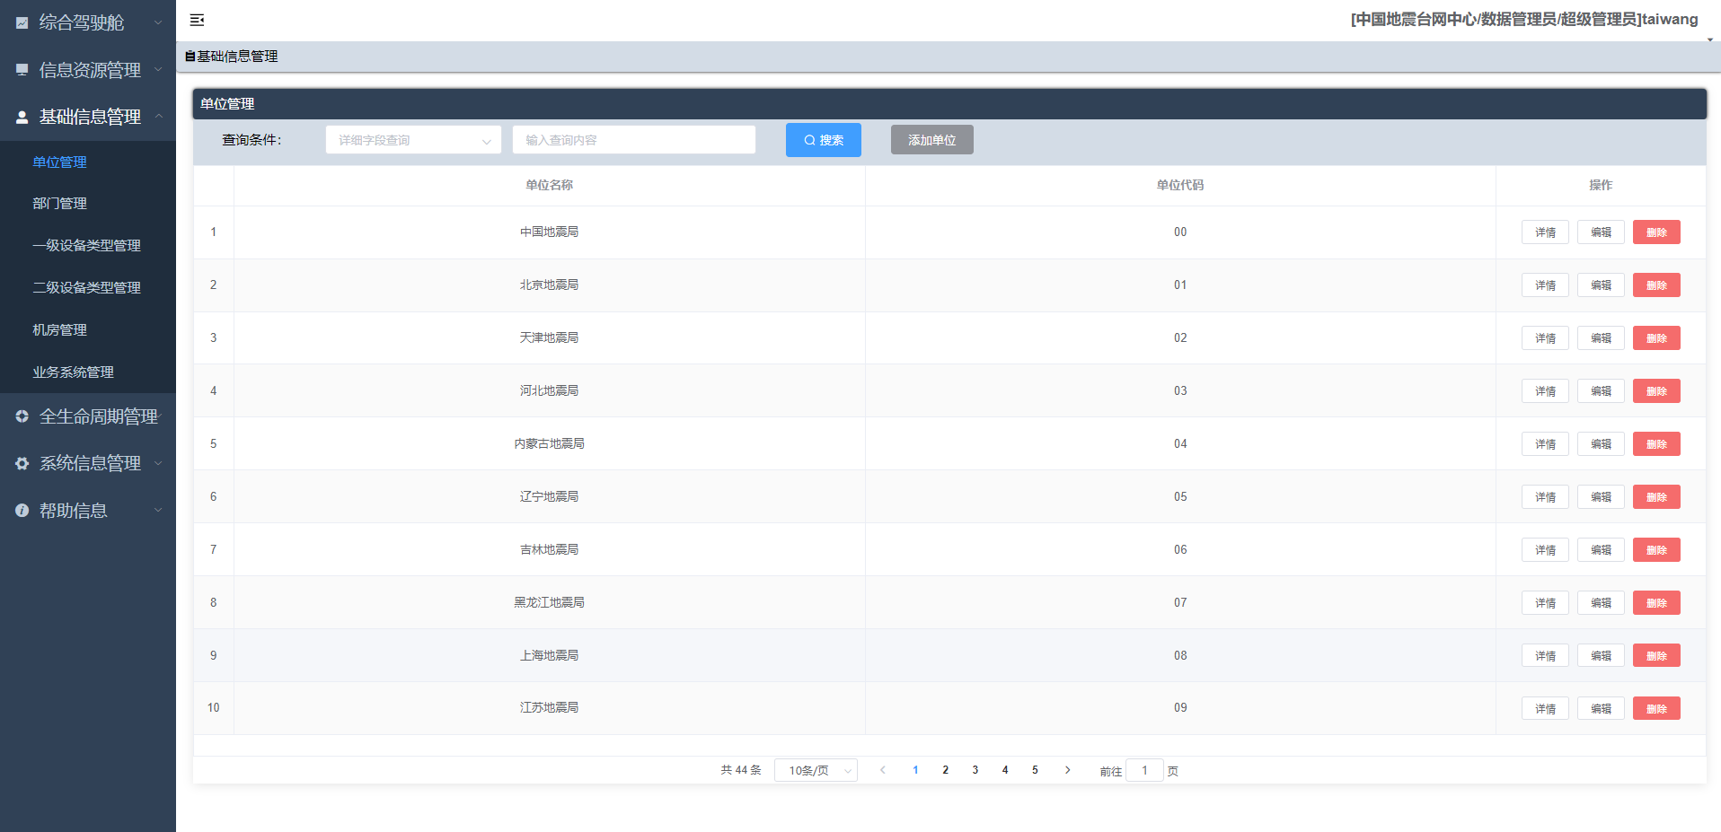

图3-36 单位管理

点击“添加单位”按钮，可进入添加单位管理界面。输入单位名称与单位代码，点击“添加单位”按钮，添加单位。如图3-36，3-37所示：

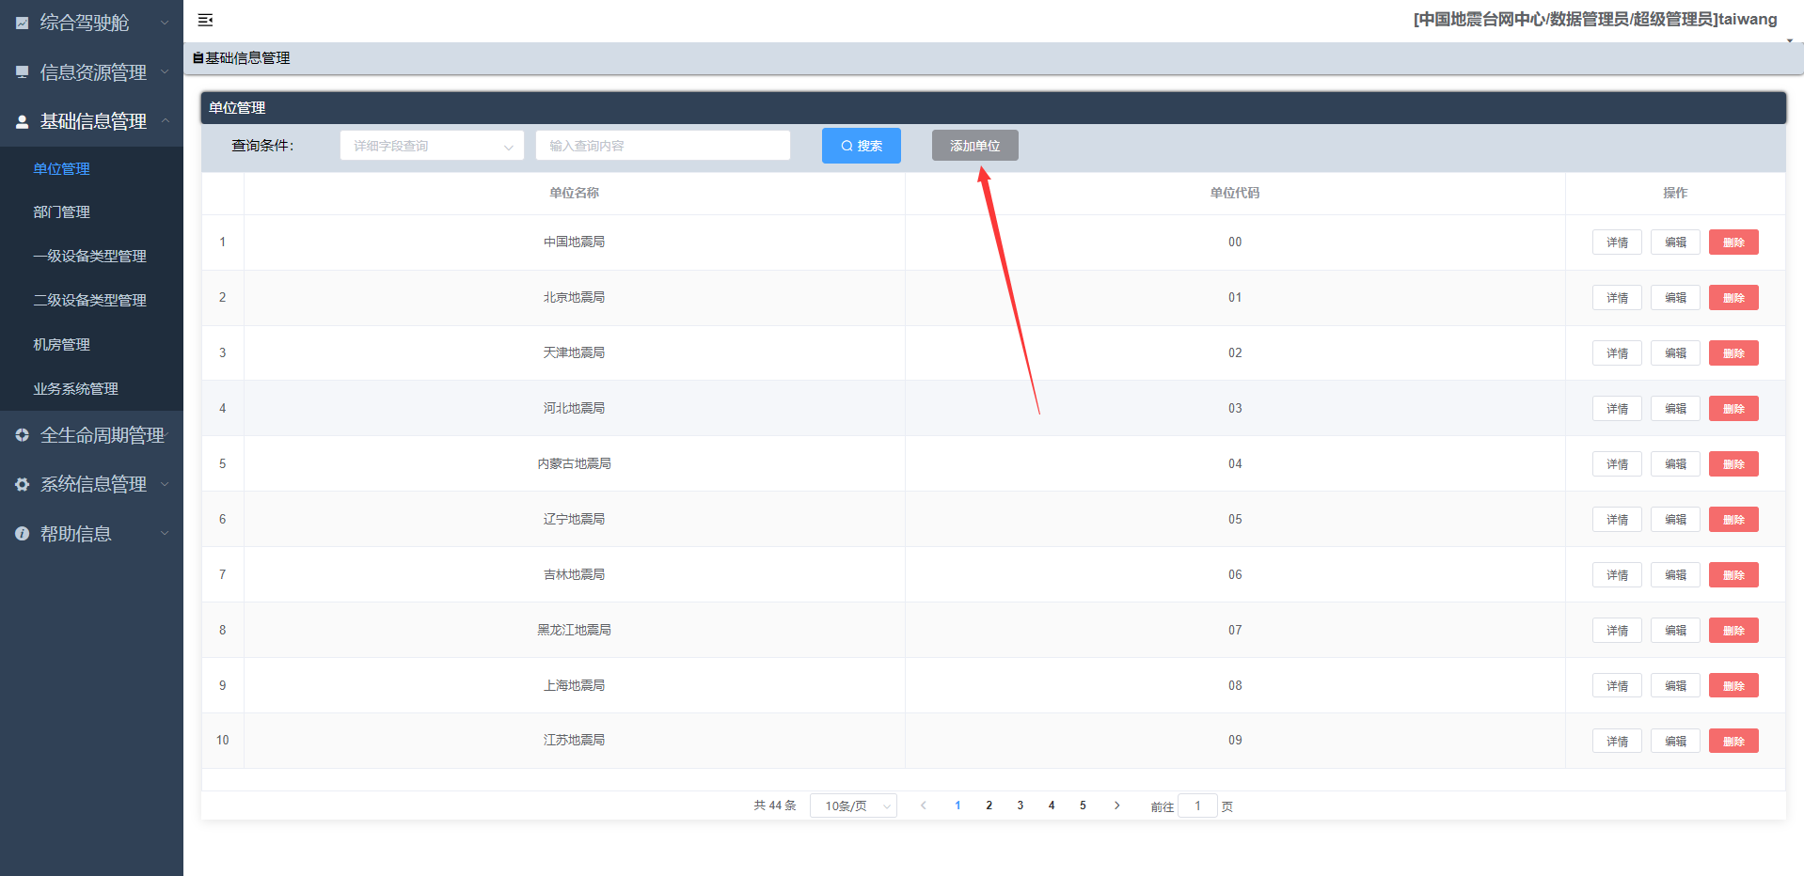

图3-36 添加单位

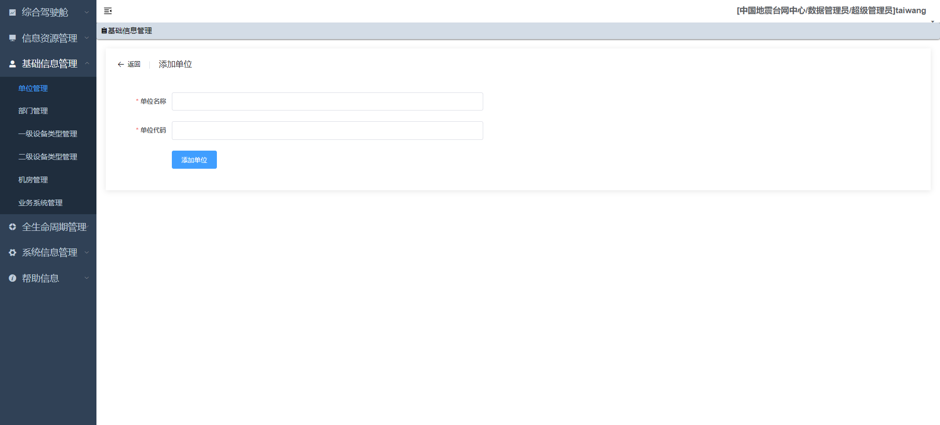

图3-37 添加单位

### 3.3.2部门管理

鼠标点击左侧菜单栏，点击“基础信息管理”下的“部门管理”，进入单位管理界面，可对各部门数据进行增删查改等操作。如图3-38所示：

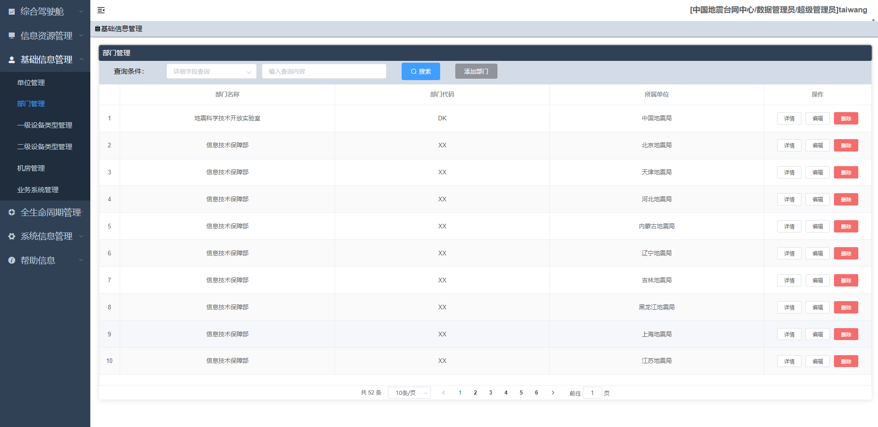

图3-38 部门管理

点击“添加部门”按钮，可进入添加部门管理界面。输入部门名称、部门代码与所属单位，点击“添加部门”按钮，添加部门。如图3-39，3-40所示：

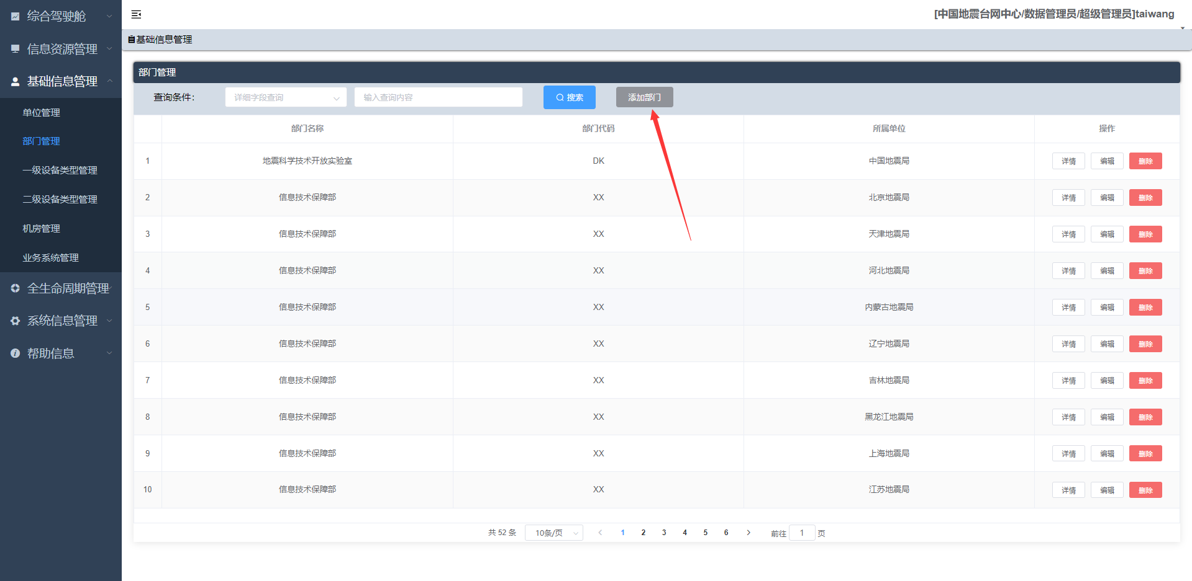

图3-39 添加部门

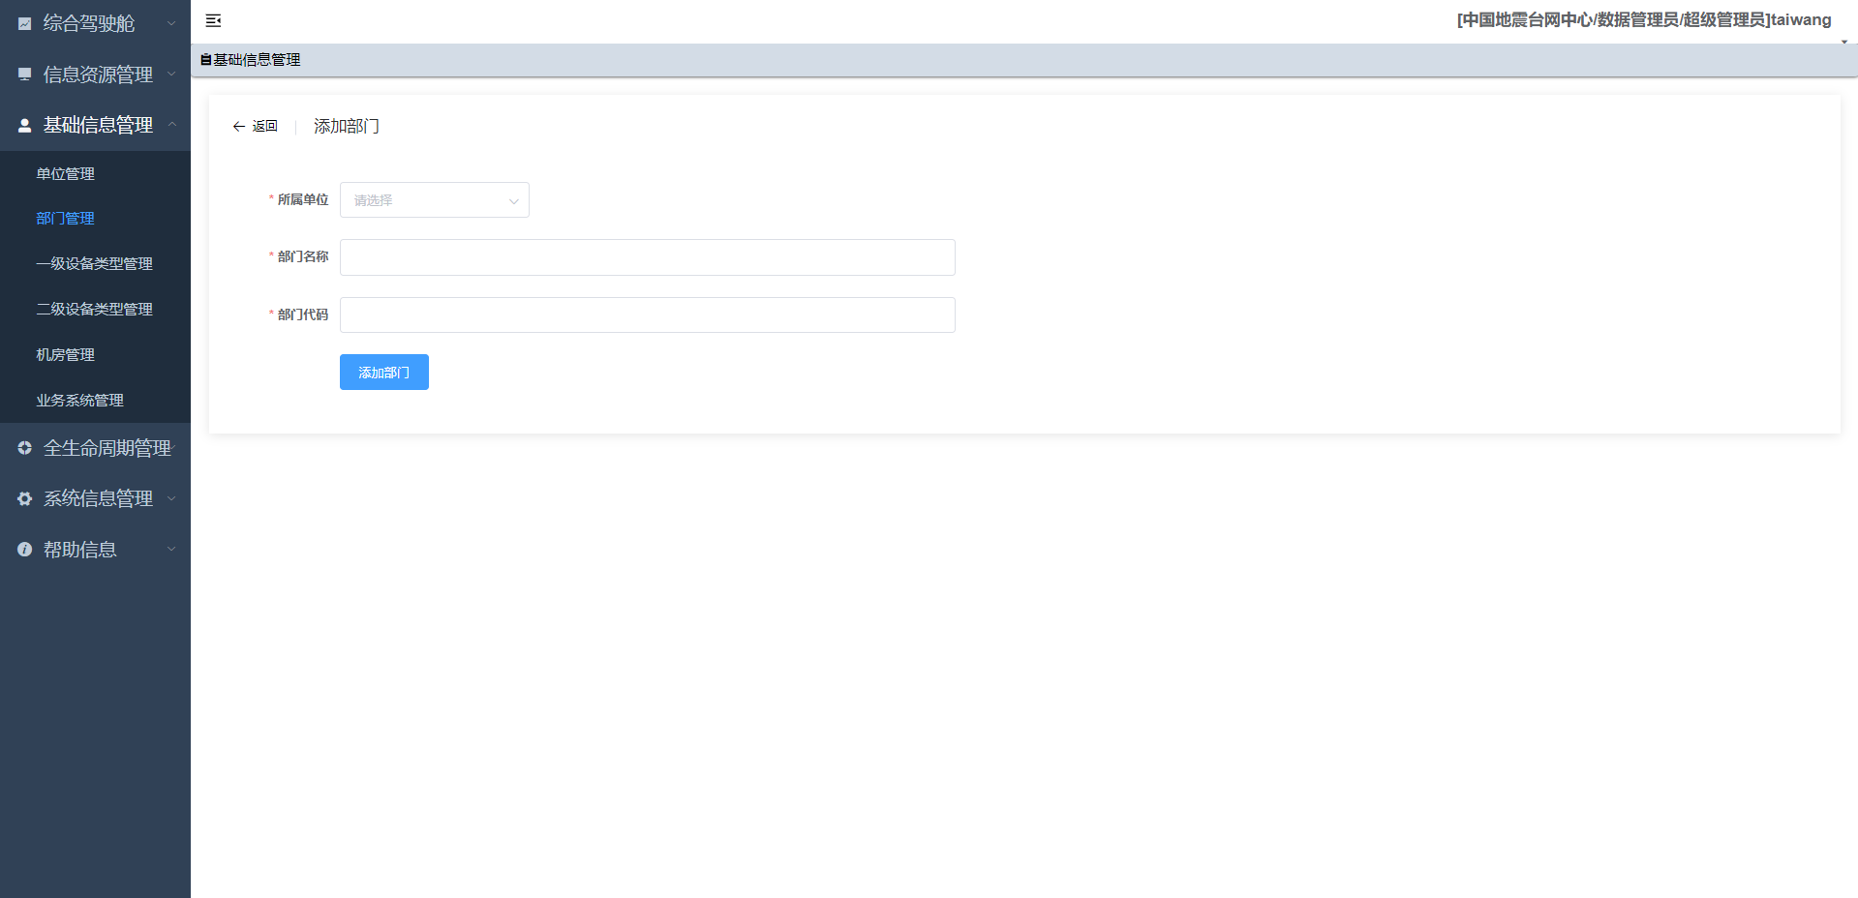

图3-40 添加部门

### 3.3.3一级设备类型管理

鼠标点击左侧菜单栏，点击“基础信息管理”下的“一级设备类型管理”，进入一级设备类型管理界面，可对各一级设备数据进行查询与删除操作。如图3-41所示：

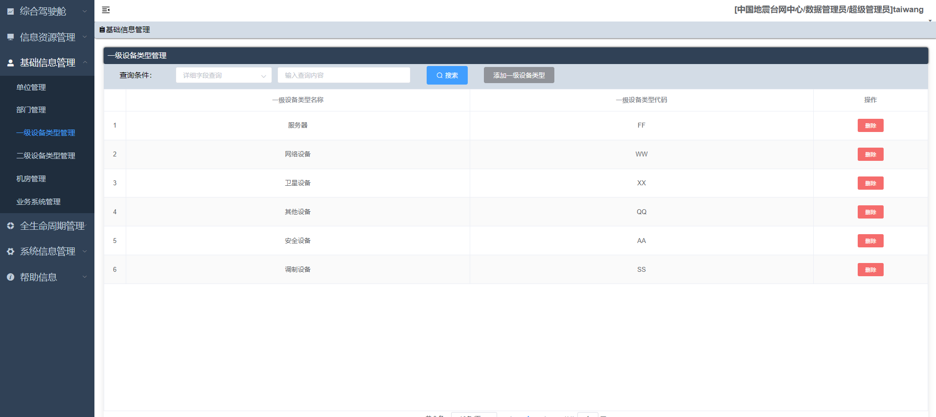

图3-41 一级设备类型管理

点击“添加一级设备类型”按钮，可进入添加一级设备类型管理界面。输入一级设备类型名称与一级设备类型代码，点击“确定”按钮，添加一级设备类型。如图3-42，3-43所示：

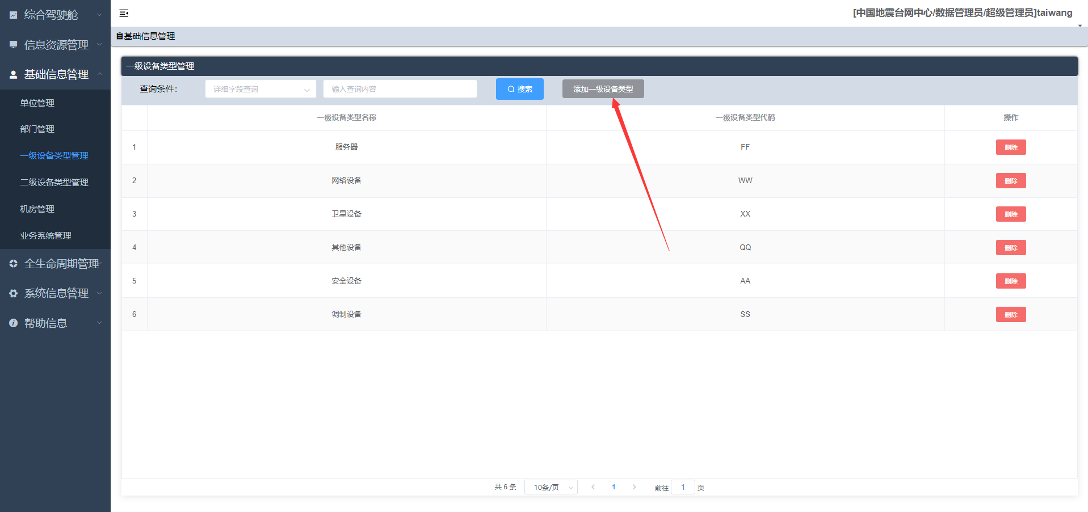

图3-42 添加一级设备类型

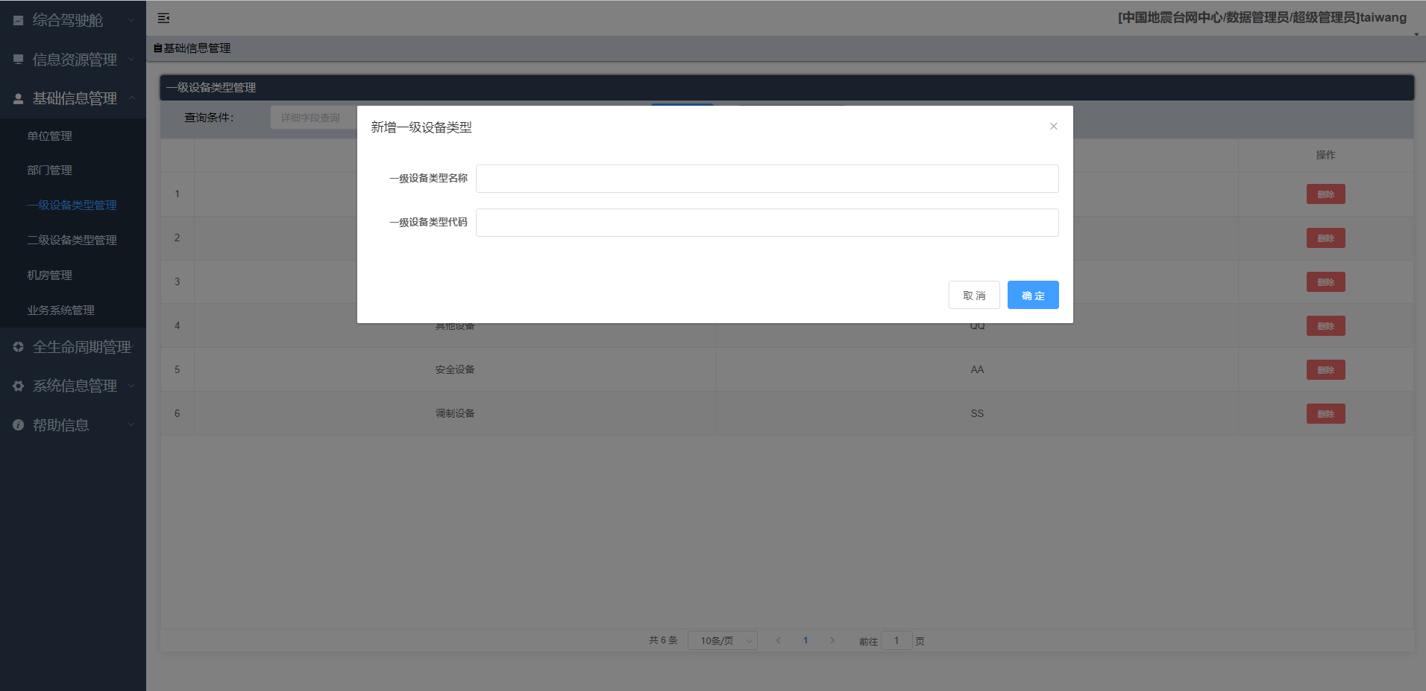

图3-43 添加一级设备类型

### 3.3.4二级设备类型管理

鼠标点击左侧菜单栏，点击“基础信息管理”下的“二级设备类型管理”，进入二级设备类型管理界面，可对各二级设备数据进行查询与删除操作。如图3-44所示：



图3-44 二级设备类型管理

点击“添加二级设备类型”按钮，可进入添加二级设备类型管理界面。输入二级设备类型名称、二级设备类型代码与所属一级设备类型，点击“确定”按钮，添加二级设备类型。如图3-45，3-46所示：

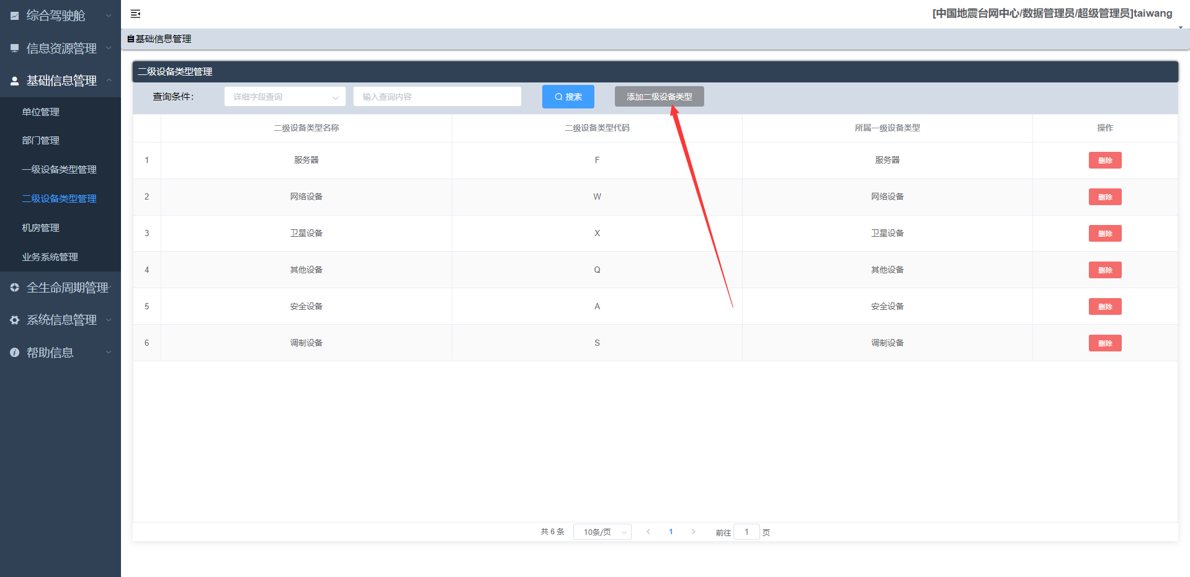

图3-45 添加二级设备类型

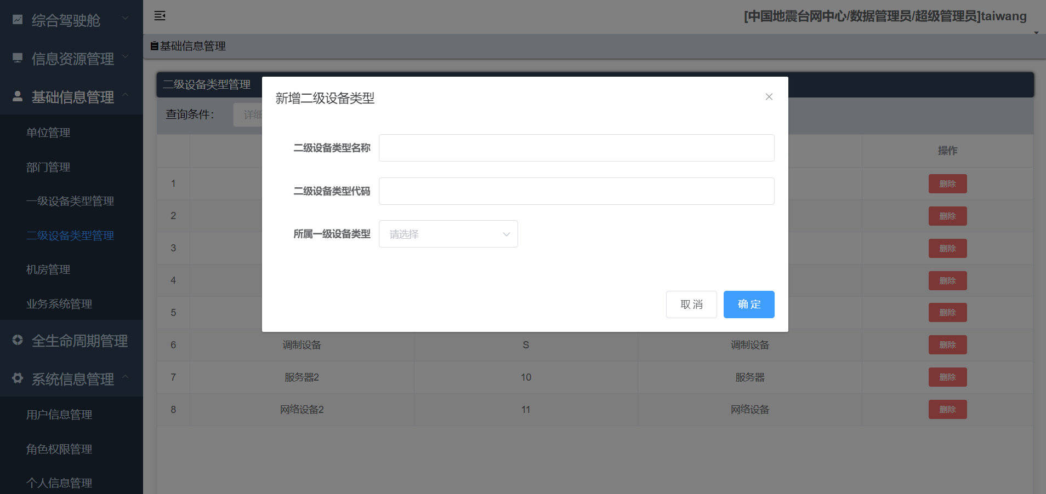

图3-46 添加二级设备类型

### 3.3.5机房管理

鼠标点击左侧菜单栏，点击“基础信息管理”下的“机房管理”，进入机房管理界面，可对各机房数据进行查询与删除操作。如图3-47所示：



图3-47 机房管理

点击“添加机房”按钮，可进入添加机房管理界面。输入机房名称并选择单位，点击“确定”按钮，添加机房。如图3-48，3-49所示：

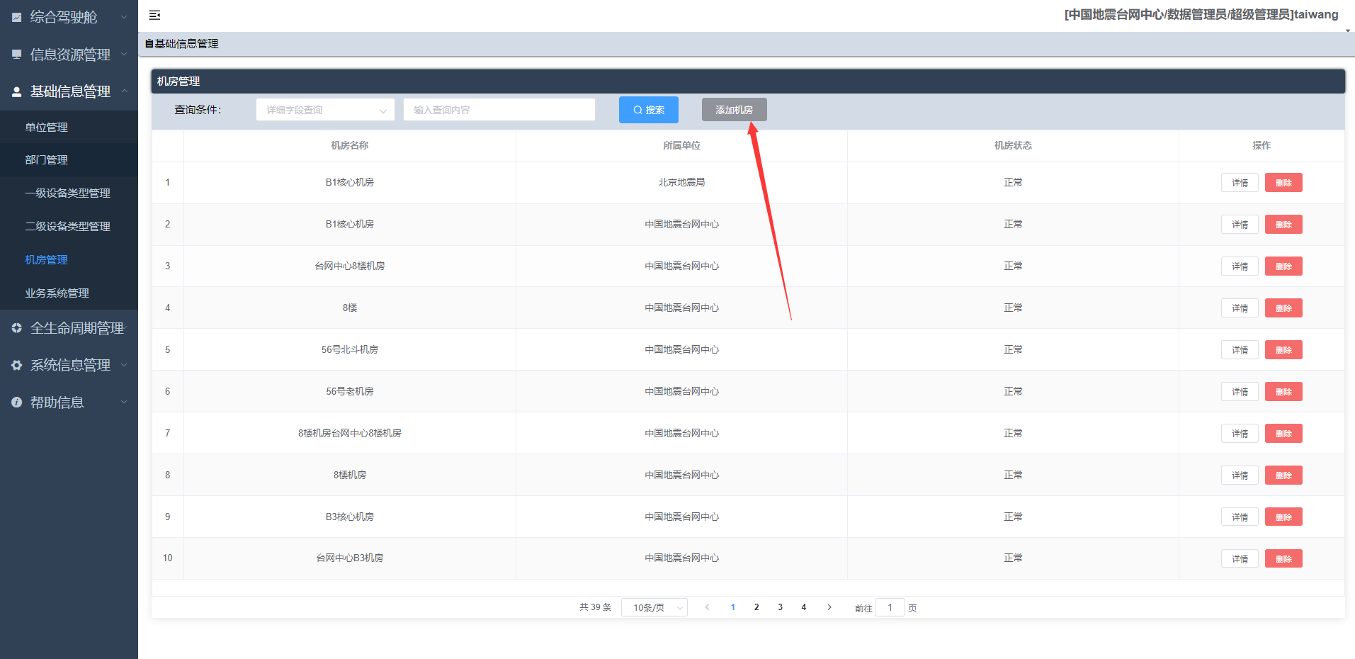

图3-48 添加机房

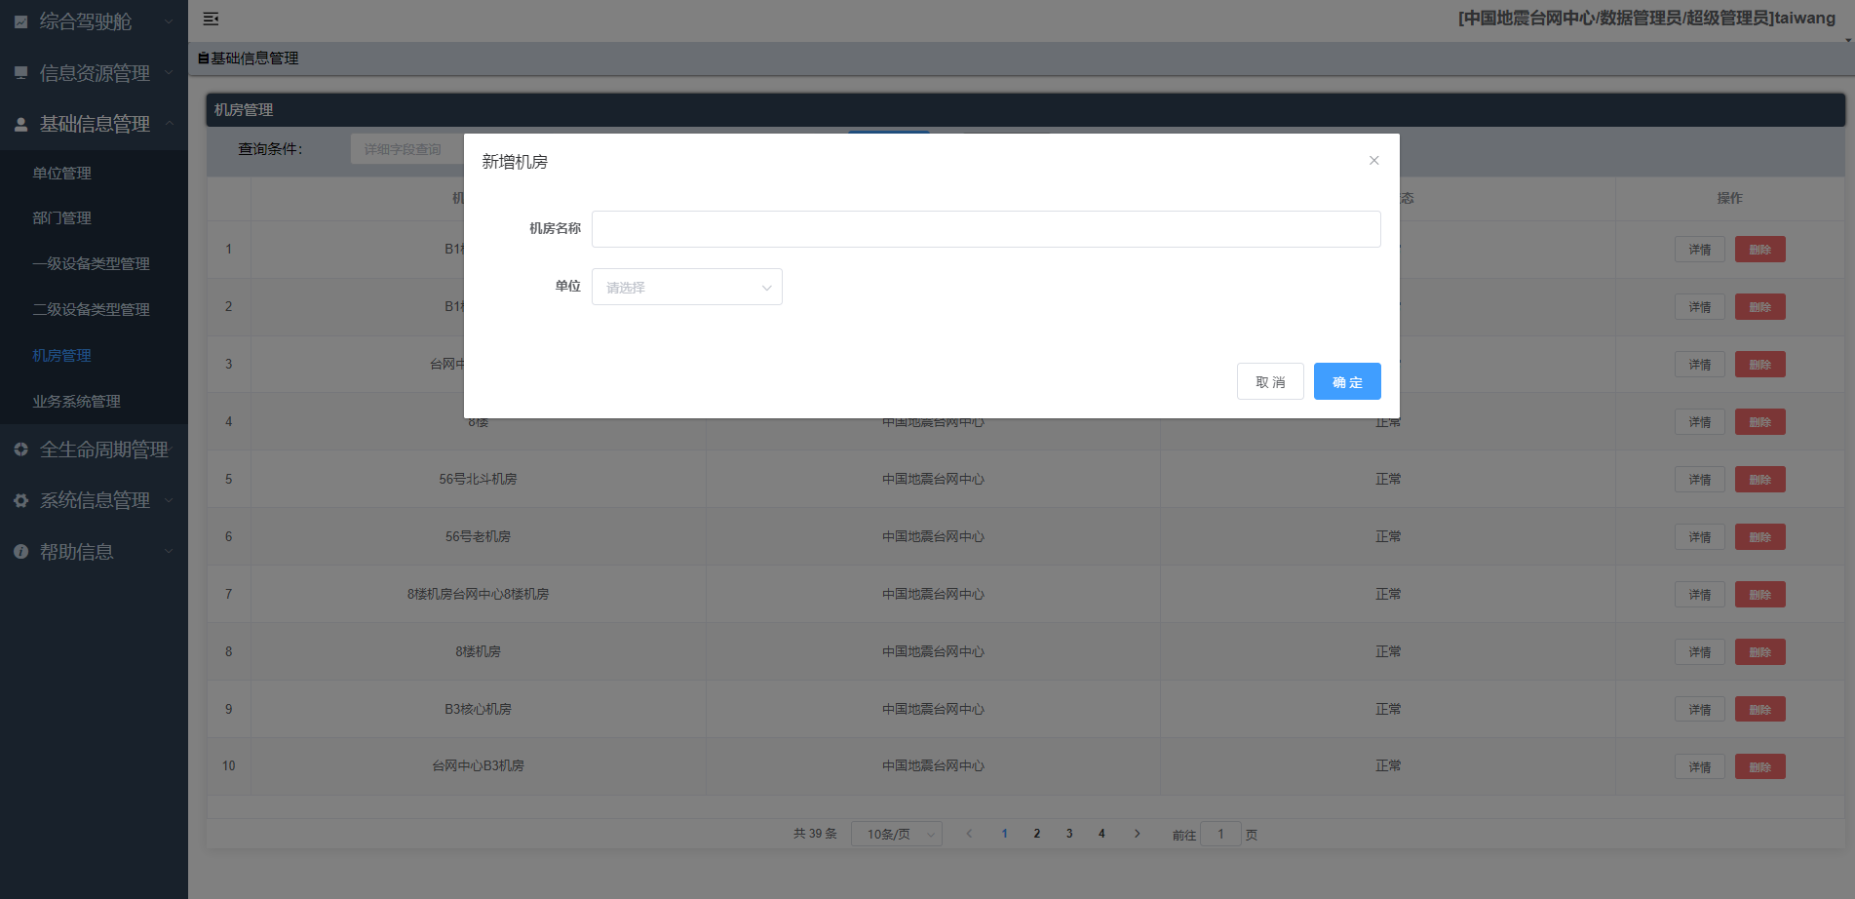

图3-49 添加机房

### 3.3.6业务系统管理

鼠标点击左侧菜单栏，点击“基础信息管理”下的“业务系统管理”，进入业务系统管理界面，可对各业务系统数据进行查询与删除操作。如图3-50所示：

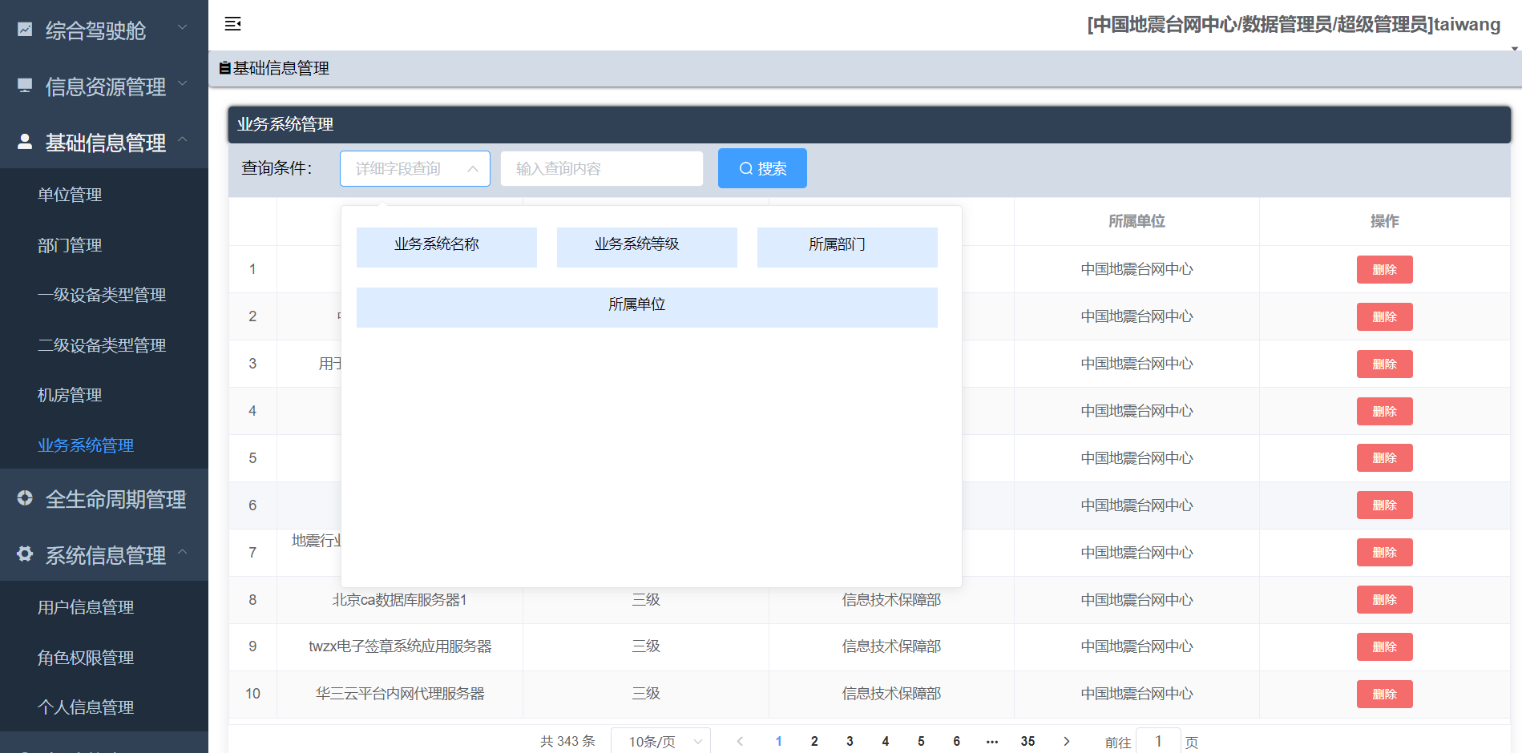

图3-50 业务系统管理

## 3.4全生命周期管理

### 3.4.1设备安装

鼠标点击左侧菜单栏，点击“全生命周期管理”下的“设备安装”，进入设备安装界面。点击“导入Excl文件”可将索要安装的设备数据导入系统，点击“下载模板”按钮，可下载信息资产基础信息表模板，点击“上传”或“上传所有文件”按钮可上传所选安装设备文件信息，点击“删除”或“清空列表”按钮可删除所选安装设备文件信息。如图3-51所示：

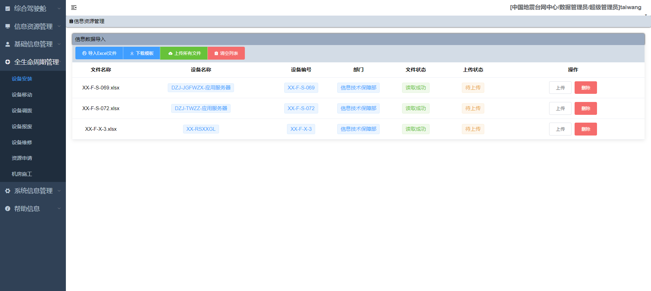

图3-51 设备安装

### 3.4.2设备移动

鼠标点击左侧菜单栏，点击“全生命周期管理”下的“设备移动”，进入设备移动界面。可对所选设备信息进行查询与移动操作。点击 “移动”按钮可更改设备安装位置、机柜编号、柜内U位开始位、柜内U位结束位等信息，点击 “提交”保存修改。如图3-52，3-53所示：

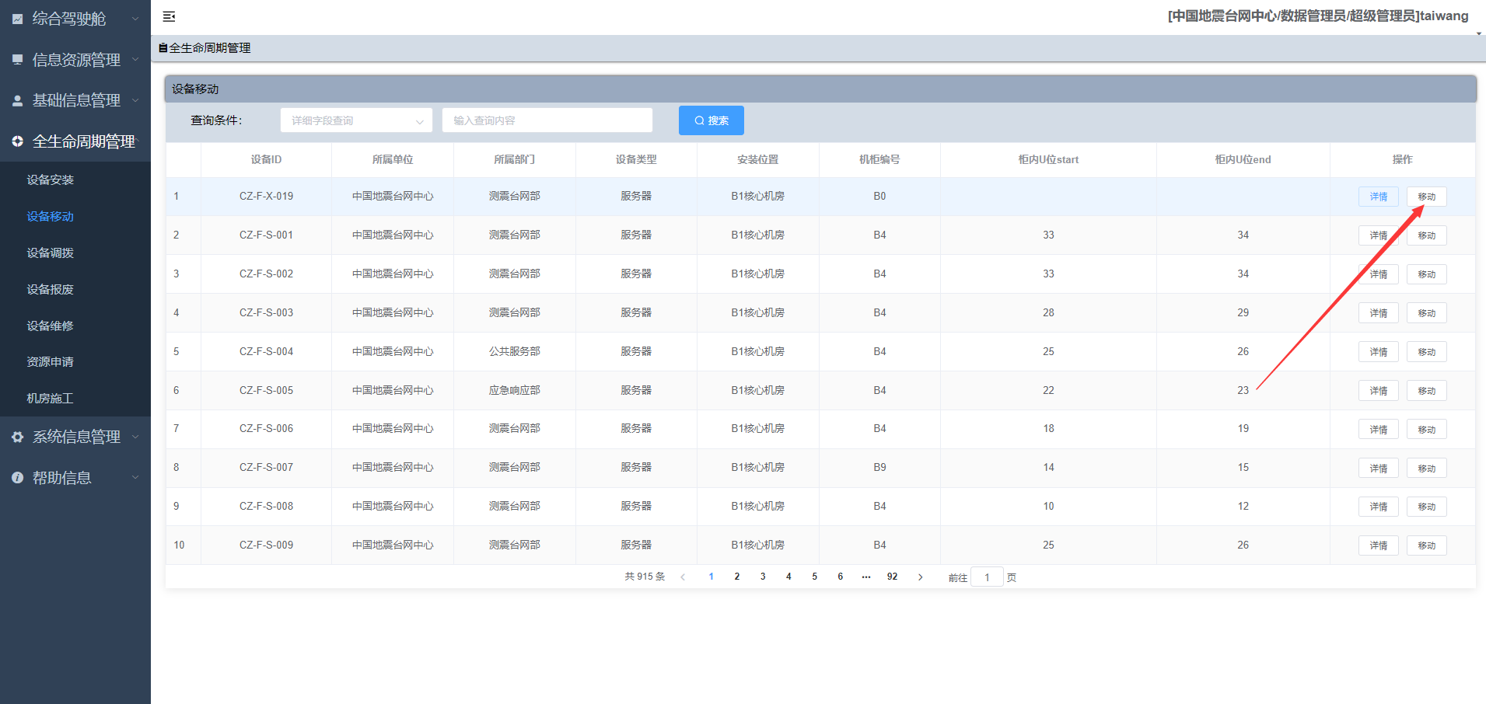

图3-52 设备移动

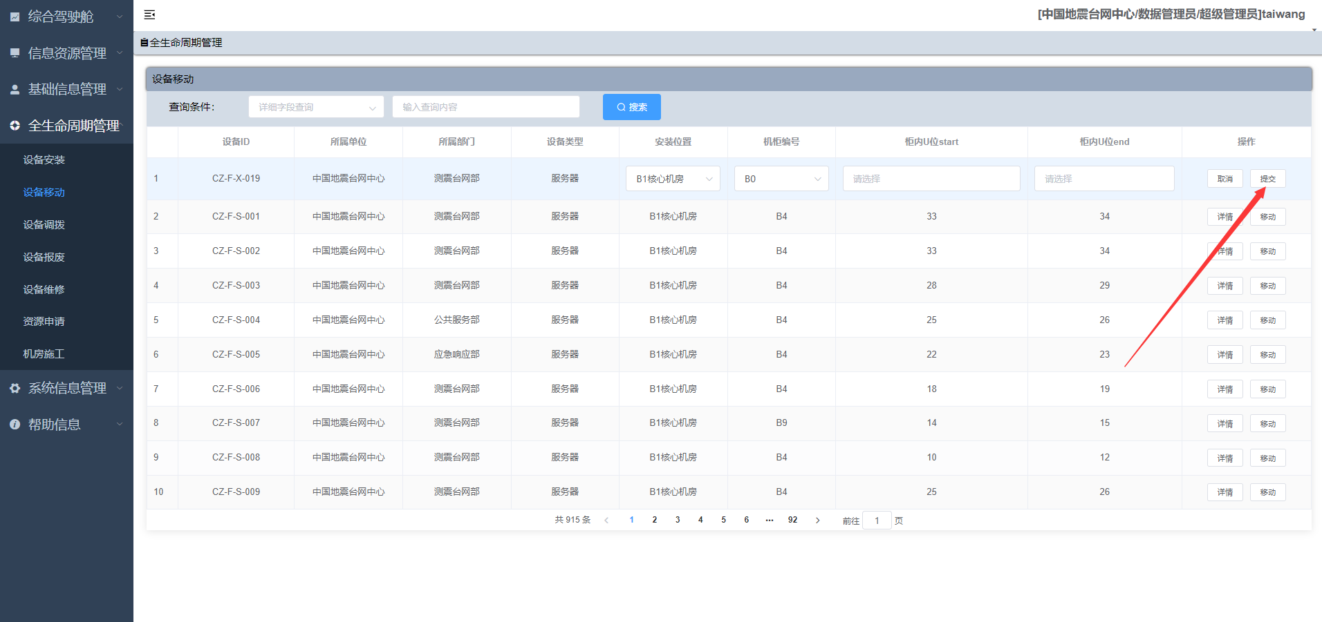

图3-53 设备移动

### 3.4.3设备调拨

鼠标点击左侧菜单栏，点击“全生命周期管理”下的“设备调拨”，进入设备调拨界面。可对所选设备信息进行查询与调拨操作。点击 “调拨”按钮可更改设备所属部门，点击 “提交”保存修改。如图3-54，3-55所示：

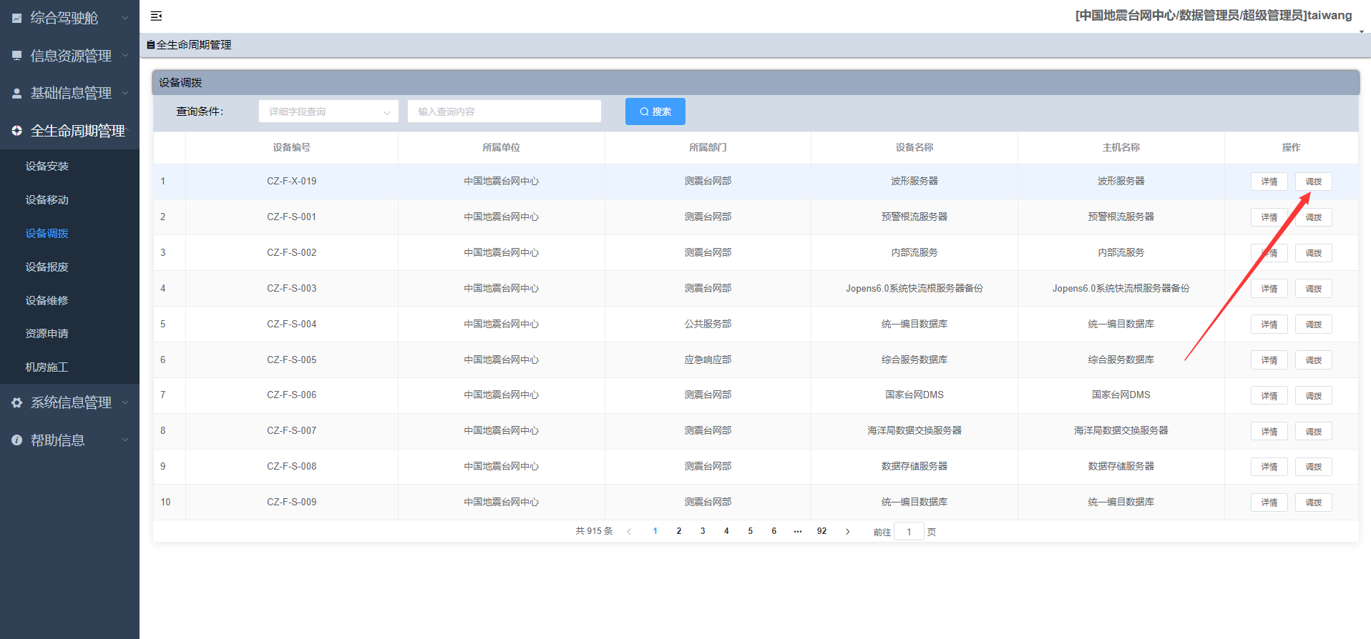

图3-54 设备调拨

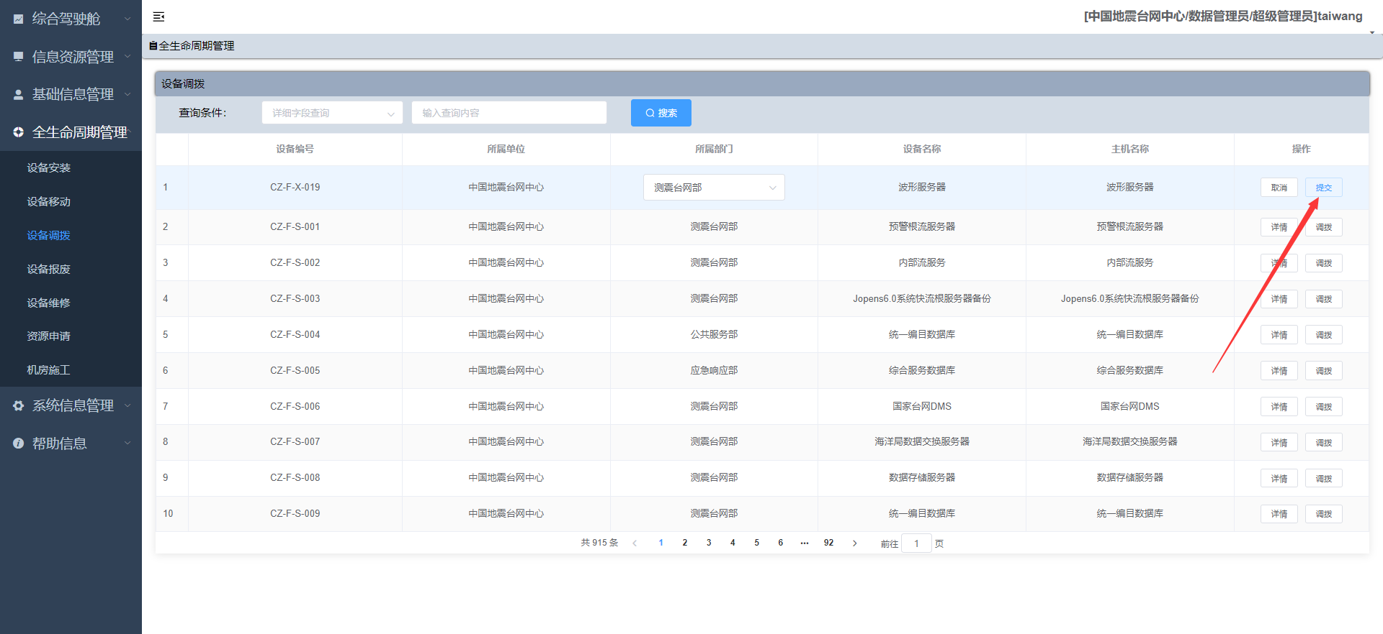

图3-55 设备调拨

### 3.4.4设备报废

鼠标点击左侧菜单栏，点击“全生命周期管理”下的“设备报废”，进入设备报废界面。可对所选设备信息进行查询与报废操作。点击 “报废”按钮可使设备“标签”由正常变为报废，并将设备移至报废设备页面。如图3-56，3-57所示：

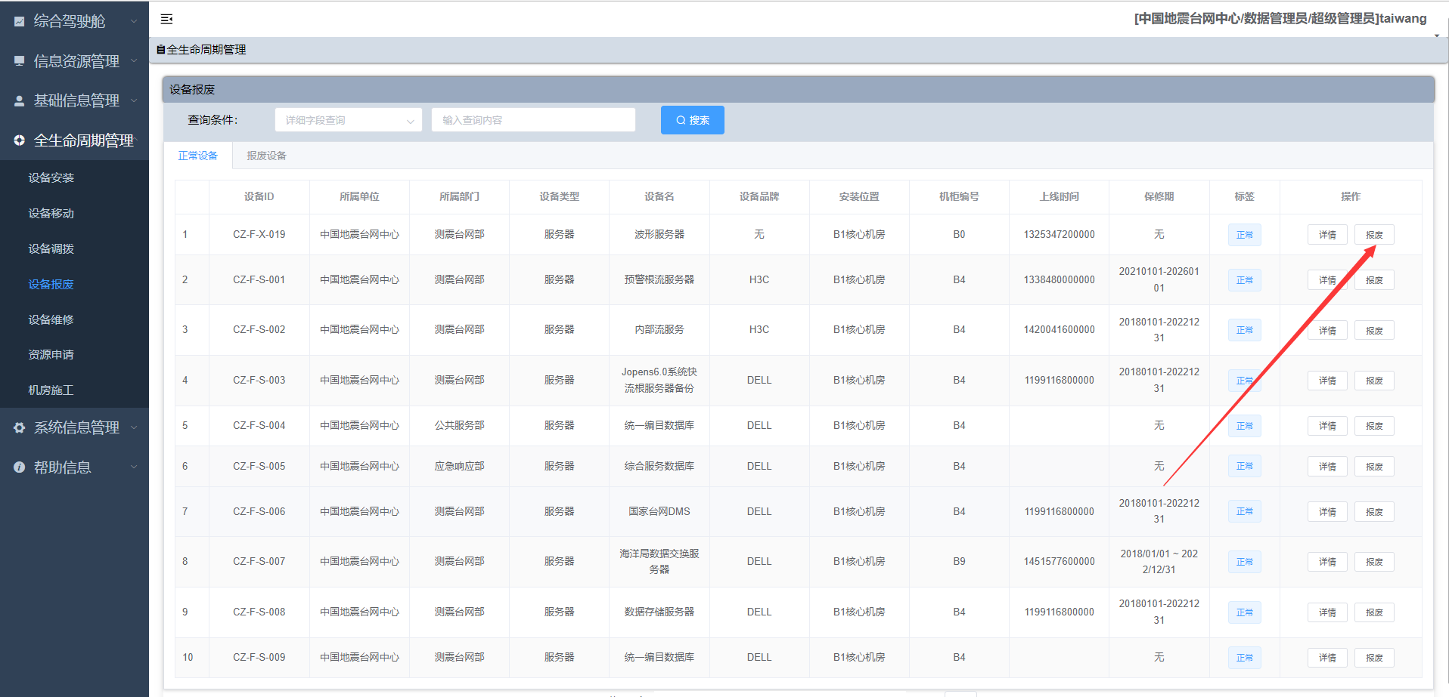

图3-56 设备报废

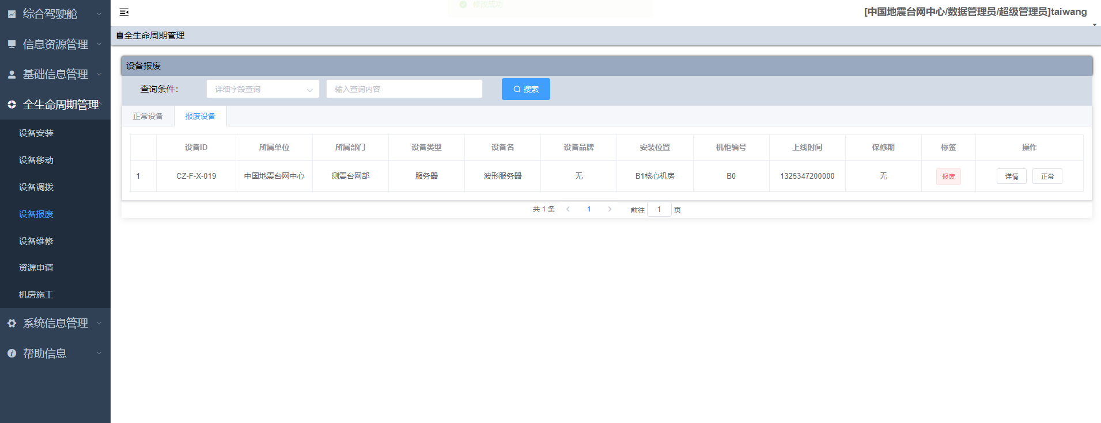

图3-57 设备报废

### 3.4.5设备维修

鼠标点击左侧菜单栏，点击“全生命周期管理”下的“设备维修”，进入设备维修界面。可对所选设备信息进行查询与维修操作。点击 “维修”按钮可使设备“标签”由正常变为维修中，并将设备移至维修中设备页面。如图3-58，3-59所示：

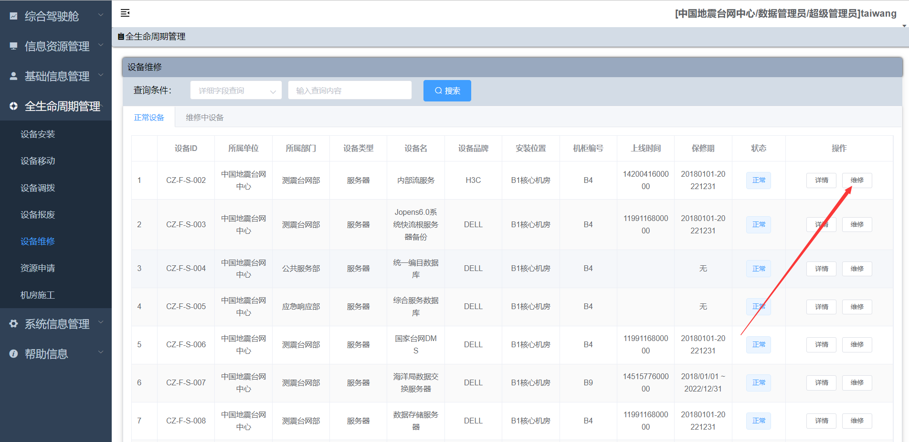

图3-58 设备维修

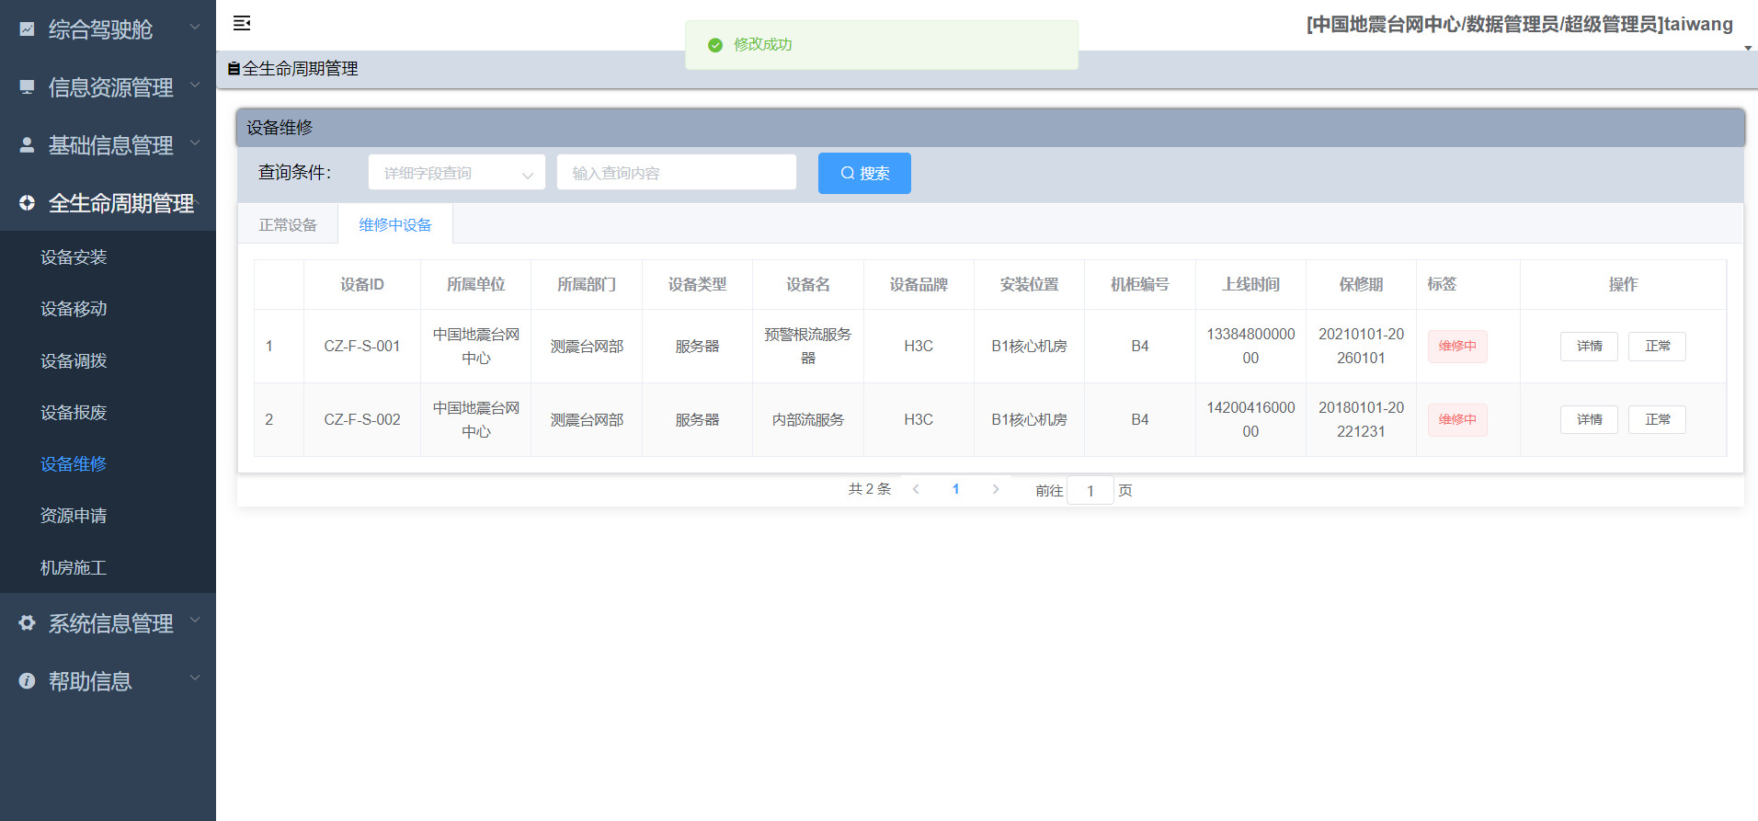

图3-59 设备维修

### 3.4.6资源申请

鼠标点击左侧菜单栏，点击“全生命周期管理”下的“资源申请”，进入IP资源申请界面。可对所选设备信息进行查询与申请操作。点击 “申请”按钮可可修改设备ip地址与MAC地址，点击“提交”按钮进行保存。如图3-60，3-61所示：

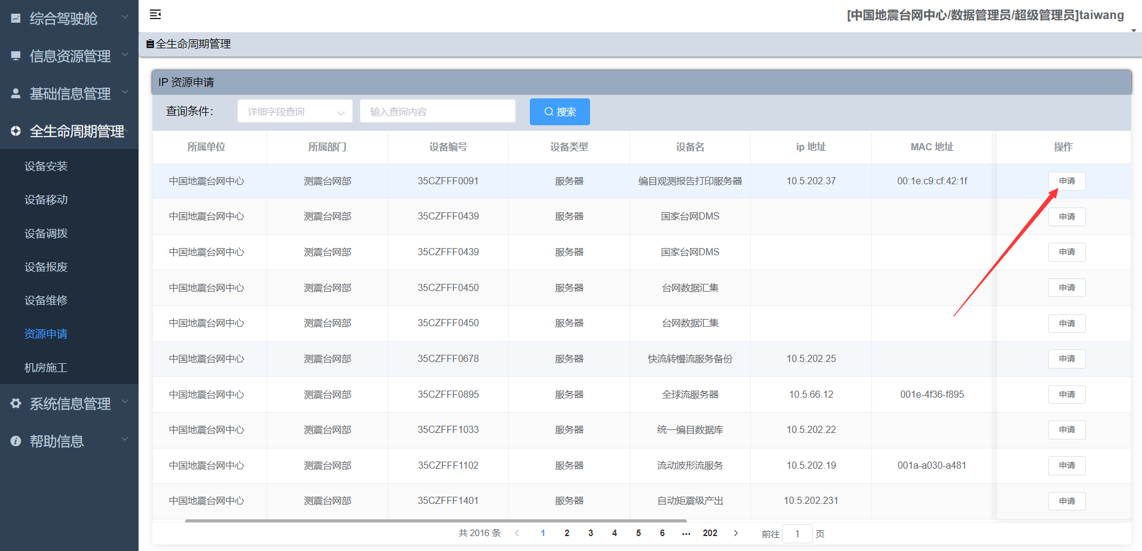

图3-60 资源申请

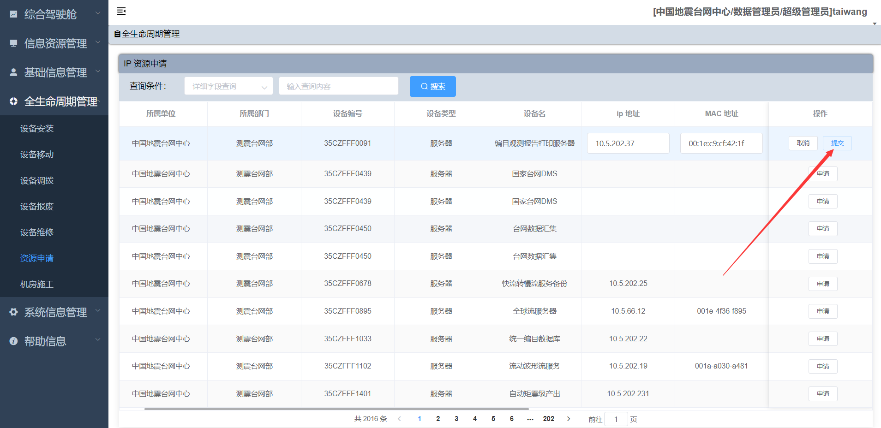

图3-61 资源申请

### 3.4.7机房施工

鼠标点击左侧菜单栏，点击“全生命周期管理”下的“机房施工”，进入机房施工界面。可对所选机房信息进行查询与施工操作。点击 “施工”按钮可使设备“标签”由正常变为施工，并将机房移至施工机房页面。如图3-62，3-63所示：

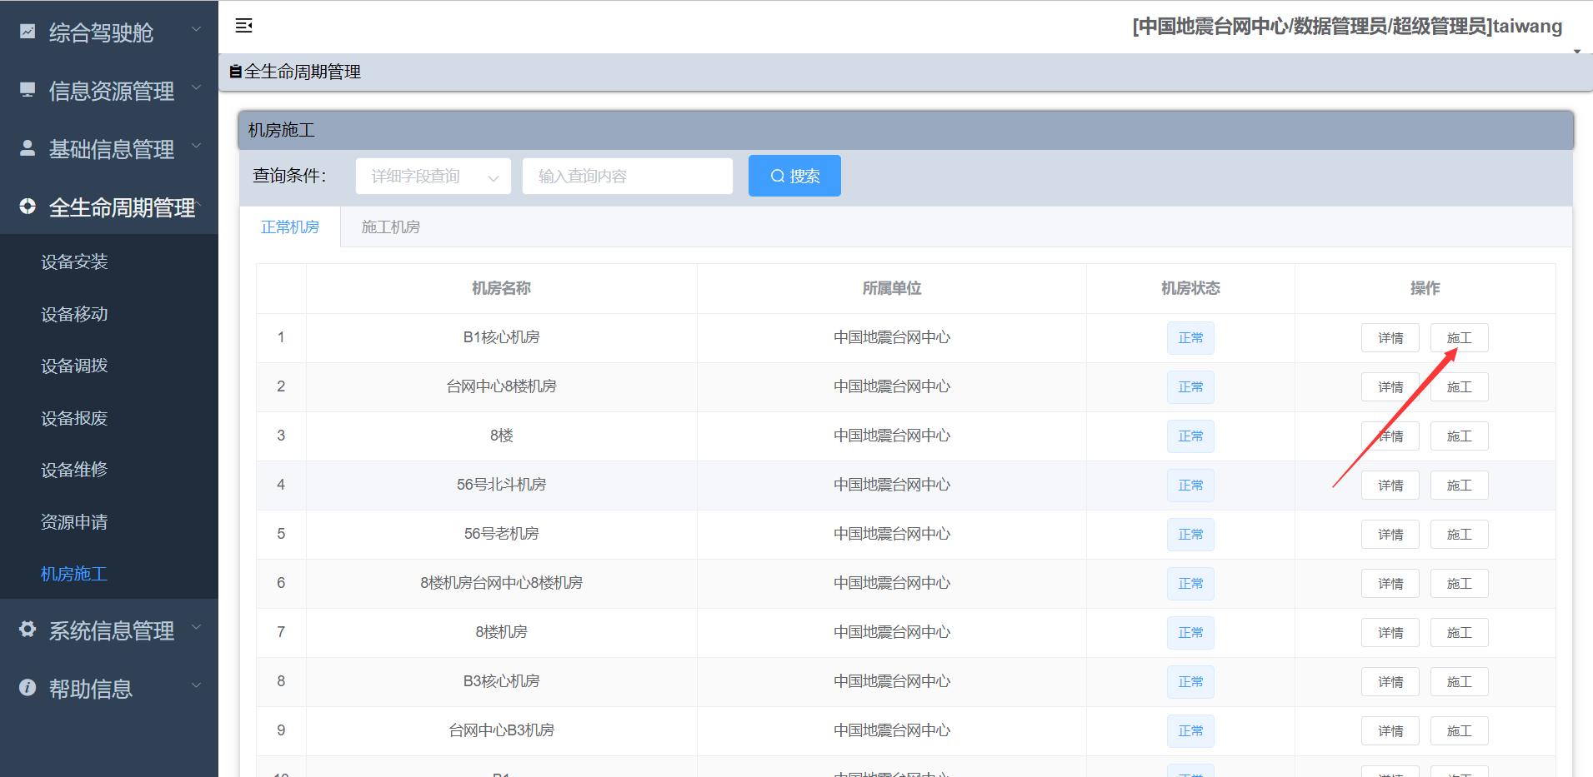

图3-62 机房施工

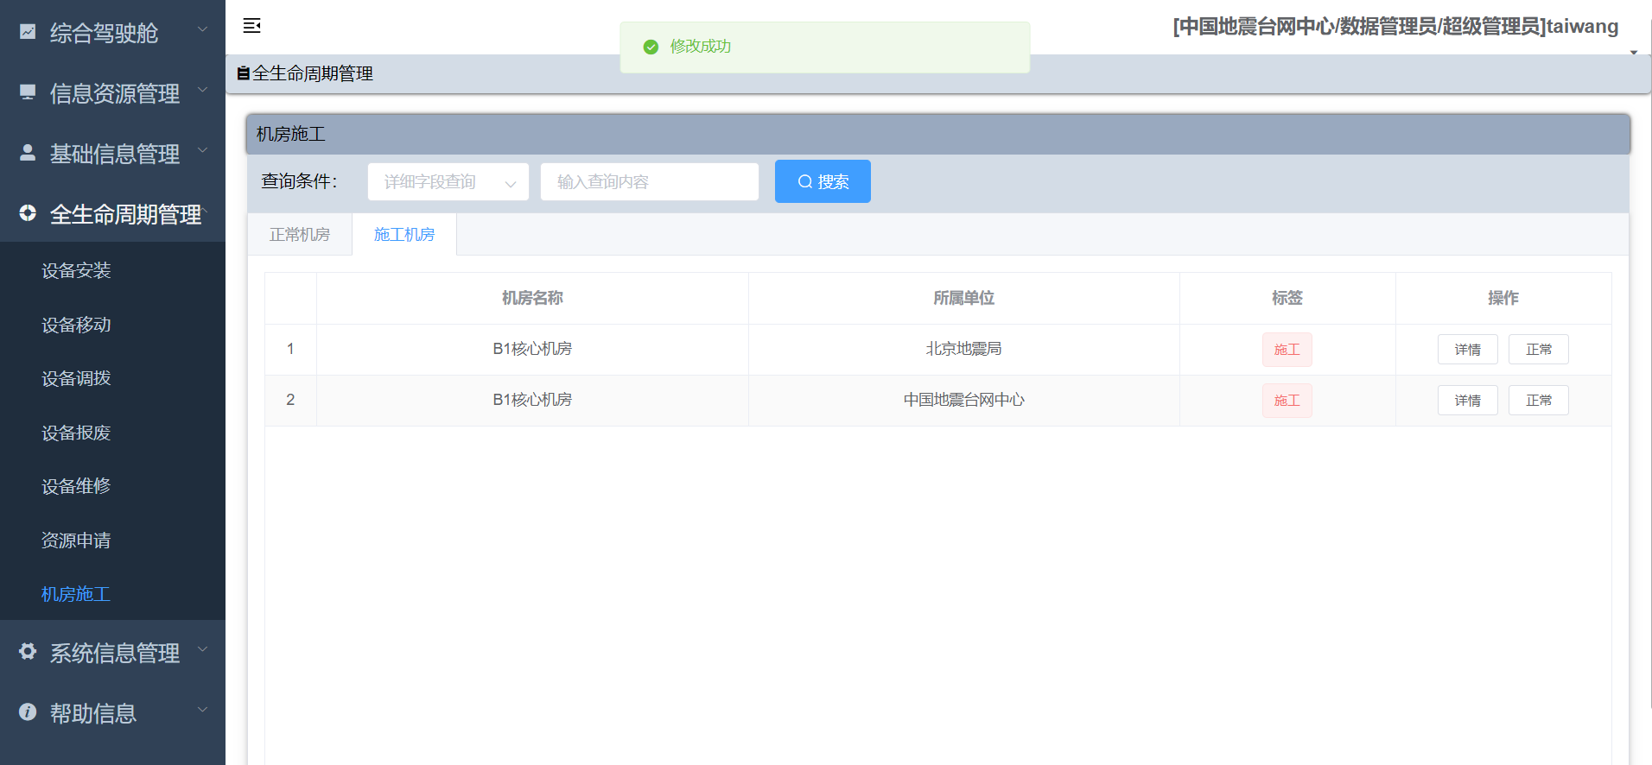

图3-63 机房施工

## 3.5系统信息管理

### 3.5.1用户信息管理

鼠标点击左侧菜单栏，点击“全生命周期管理”下的“用户信息管理”，进入用户信息管理界面，可对各用户信息进行增删查改等操作。如图3-64所示：

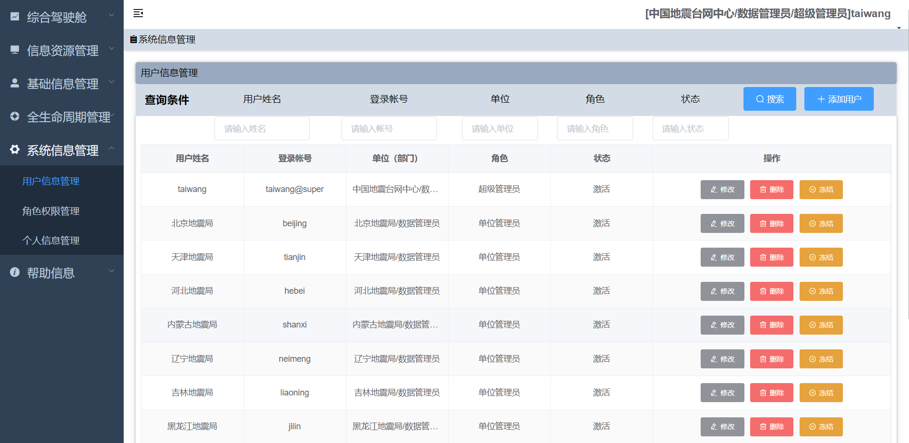

图3-64 用户信息管理

点击“添加用户”按钮，将弹出添加新用户框，输入相关用户信息，点击添加即可新增用户。如图3-65所示：

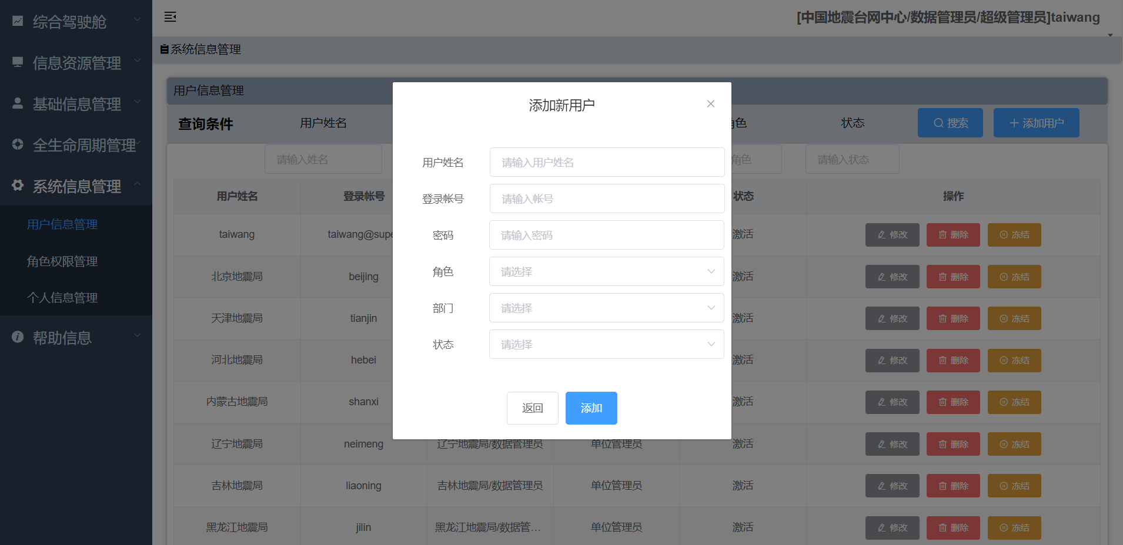

图3-65 添加用户

点击“冻结”按钮，可使用户进入冻结状态。当账号状态为激活时，可以正常使用，账号处于冻结状态的用户账户不可以进行登录。如图3-66，3-67所示：

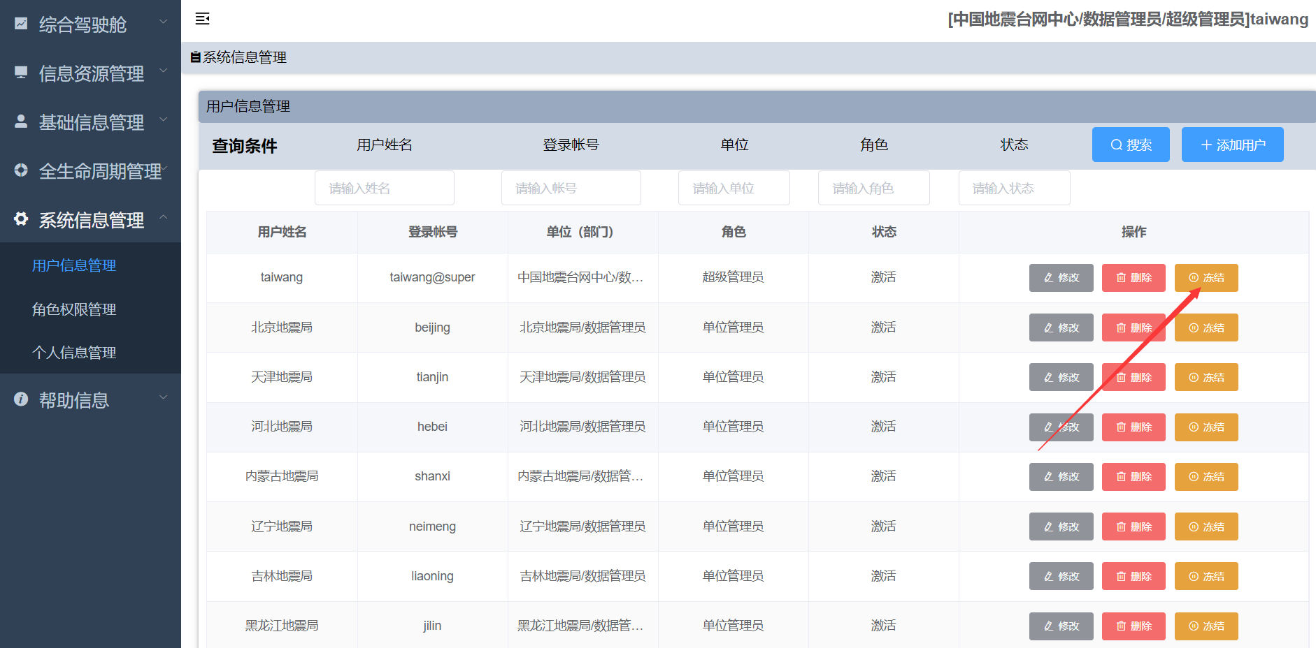

图3-66 冻结用户

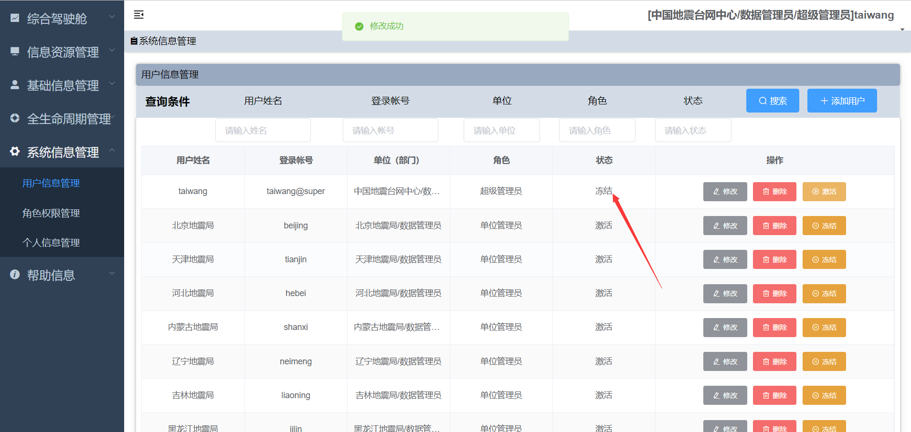

图3-67 冻结用户

### 3.5.2角色权限管理

鼠标点击左侧菜单栏，点击“全生命周期管理”下的“角色权限管理”，进入角色权限管理界面，可对各角色权限进行添加、编辑与删除操作。如图3-68所示：

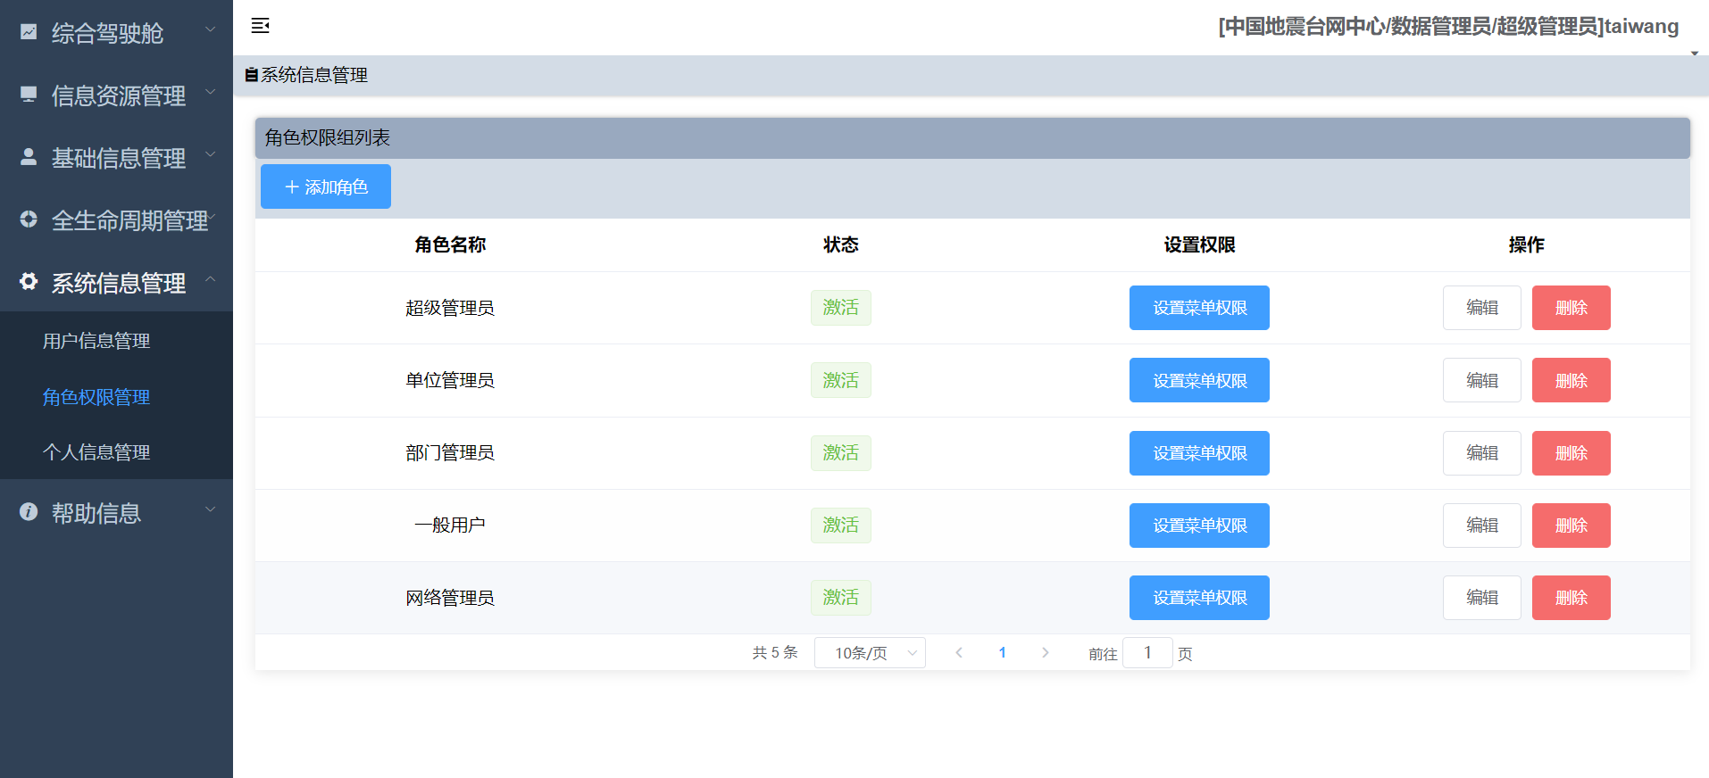

图3-68 角色权限管理

点击“编辑”按钮，将弹出编辑框，可更改角色名称和角色权限，点击“保存编辑”即可保存更改。如图3-69所示：

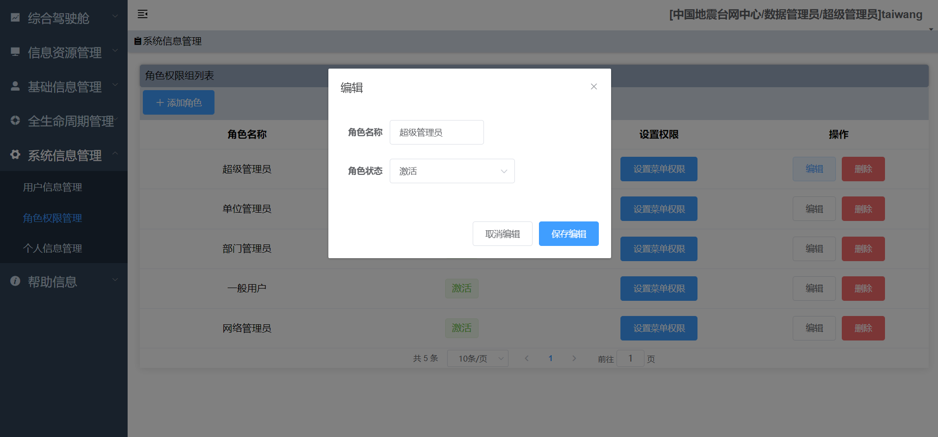

图3-69 角色编辑

点击“设置菜单权限”按钮，可进入角色权限组列表对角色权限进行更改，点击“权限”中的☑修改用户权限，点击“更新”保存修改。如图3-70，3-71所示：

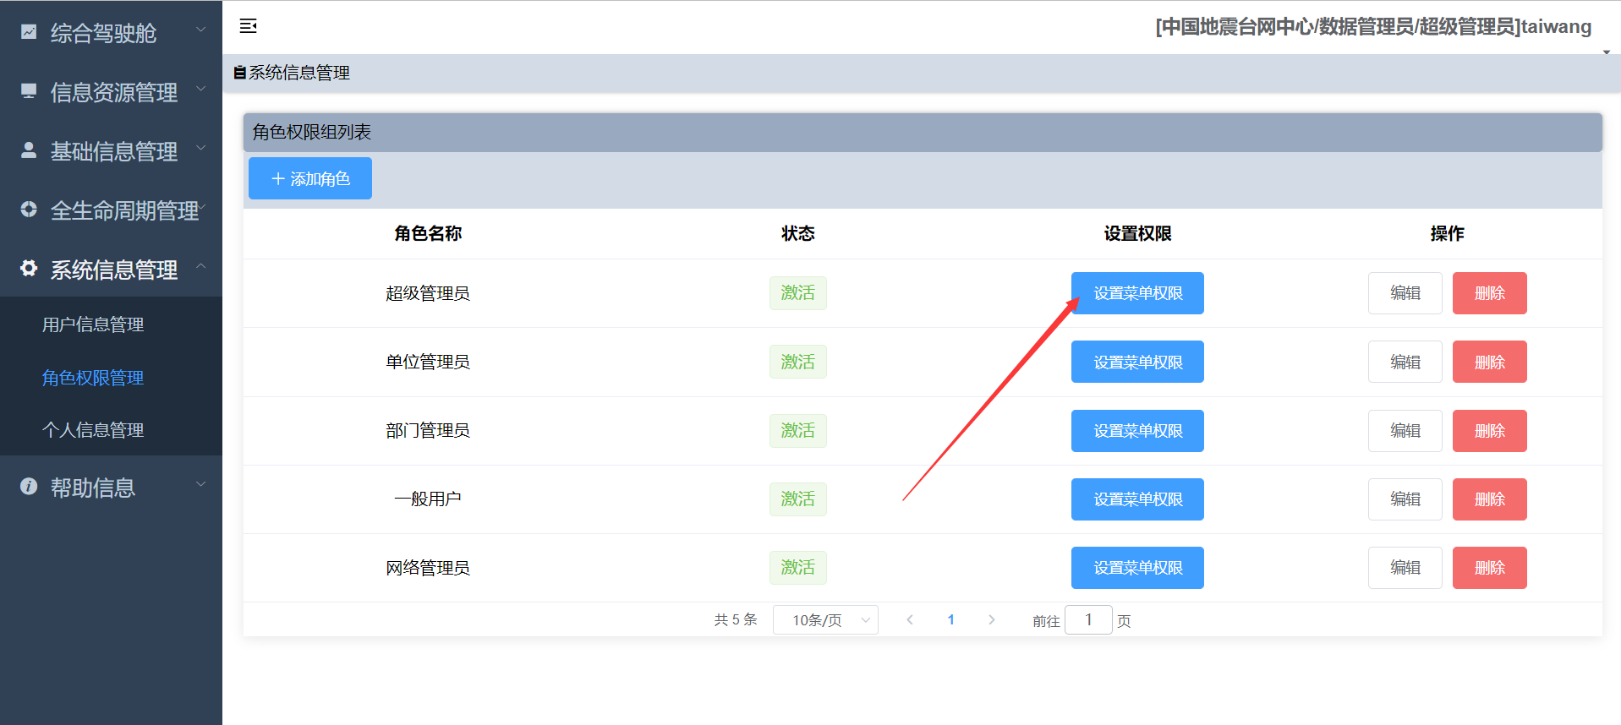

图3-70 设置菜单权限

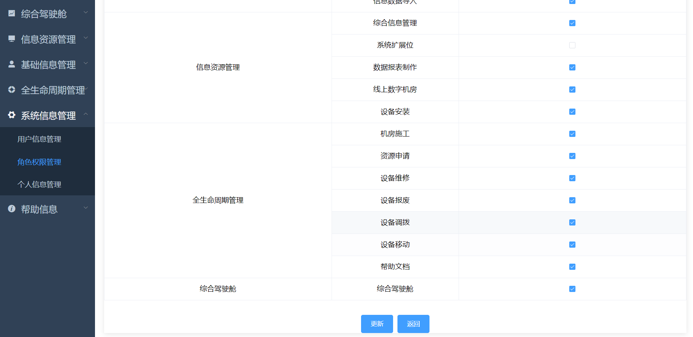

图3-71 设置菜单权限

### 3.5.3个人信息管理

鼠标点击左侧菜单栏，点击“全生命周期管理”下的“个人信息管理”，进入个人信息管理界面，可对当前个人账号的密码进行修改。输入旧密码与新密码，点击“修改”，则可修改密码。如图3-72所示：

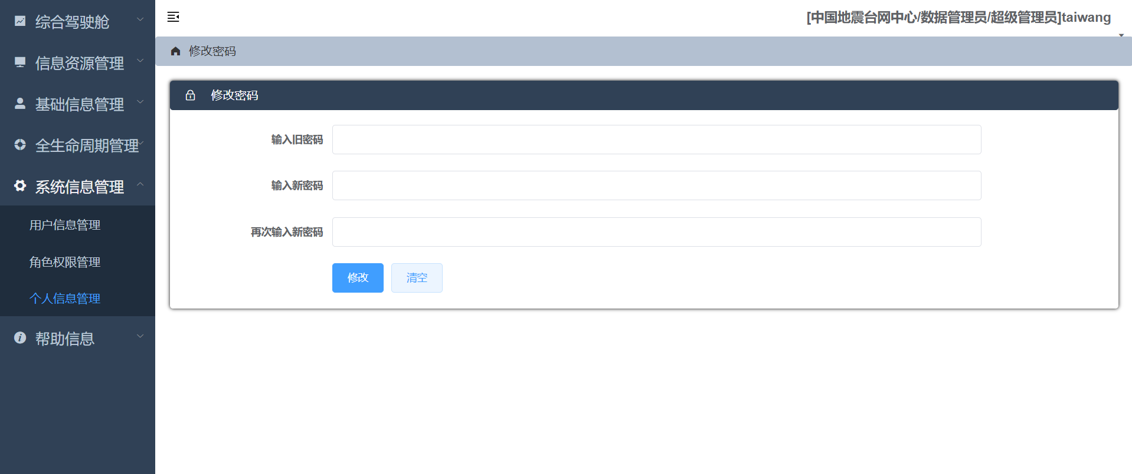

图3-72 个人信息管理

## 3.6帮助信息

### 3.5.1帮助信息文档

鼠标点击左侧菜单栏，点击“帮助信息”下的“帮助信息文档”，进入帮助信息文档界面，点击“下载说明文档”可下载系统说明文档。如图3-73所示：

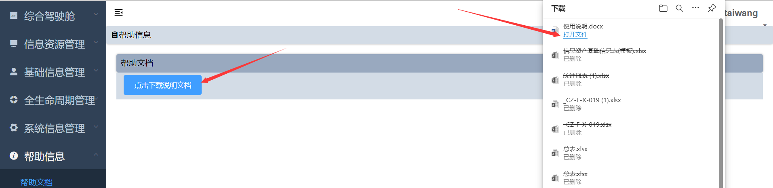

图3-73 帮助信息文档